|  |  |  |
| --- | --- | --- |
| Description: Description: بازنشسته.jpg | ارتش جمهوری اسلامی ایران (فرماندهی جنگال و سایبر راهبردی آجا ) |  |

عنوان طرح:

طراحی و پیادهسازی سامانه هوشمند نظارت بر تصاویر دوربین های پیرامونی تحت شبکه

نام و نام خانوادگی مجری طرح:

حسین غلامی

استاد راهنما

نام کامل استاد راهنما

استادمشاور

نام کامل استاد مشاور

پاییز 1400

به نام خدا

صفحه تعهد نامه

چكيده

امنیت یکی از مفاهیم اولیه ای است که انسان از ابتدا با آن درگیر بود و همواره در صدد افزایش آن است. یکی از مواردی که در سال های اخیر برای افزایش امینیت رونق گرفته و پیشرفت کرده، ایجاد امنیت توسط سیستم­های نظارتی و دوربین هاست. دوربین ها نمیتوانند به صرف ذخیره اطلاعات امنیت را تامین کنند، و برای ایجاد امنیت نیازمند آن هستیم که شخصی بر دوربین ها نظارت دائمی داشته باشد که فرآیندی هزینه بر است و احتمال وجود خطای انسانی وجود دارد. در این پروژه هدف پیاده سازی سیستمی است که بتواند به کمک شخص ناظر آمده و فرایند مانیتور کردن دوربین ها را با کمک هوش مصنوعی و پردازش در یک سرویس دهنده تسهیل کند. در این پروژه سه برنامه کاربردی ارائه شده، به این نحوه که یک برنامه ای بر روی کامپیوتر سرویس دهنده ارائه شده که اطلاعات دوربین ها را دریافت و فرایند مدریت کاربران را انجام دهد، برنامه ای بر روی کامپیوتر سرویس دهنده دیگری اجرا شده که پردازش­های مربوط به هوش مصنوعی را انجام دهد، و برنامه ای برای کاربران ارائه شده که بتوانند فرایند دسترسی به اطلاعات دوربین ها را برعهده بگیرند. همچنین در این پروژه برای دوربین ها سطح دسترسی تعریف شده که کاربران بر اساس سطح دسترسی خود به دوربین مذکور دسترسی پیدا کنند. و البته اطلاعات دوربین ها در کامپیوتر سرویس دهنده ذخیره شده که کاربران بتوانند به اطلاعات ذخیره شده دسترسی پیدا کنند. برای این امر از سه سرویس RabbitMQ ، MinIO ، Redis ، PyQt استفاده شد. از RabbitMQ برای به جریان انداختن اطلاعات به صورت زمان واقعی ، از MinIO برای ذخیره سازی اطلاعات دوربین ها و دسترسی به آن ها در شبکه ، از Redis برای همگام سازی سه برنامه کاربردی با یکدیگر و از PyQt برای پیاده سازی ظاهر برنامه های کاربردی استفاده شد.

واژه‌های کلیدی:

VideoStraming,RabbitMQ,MinIO,Docker,PyQt

|  |  |
| --- | --- |
| فهرست مطالب | صفحه |

1 فصل اول مقدمه 5

1-1 پیشگفتار و اهمیت موضوع 6

2-1 کار های پیشین انجام شده در این زمینه 7

3-1 طرح مسئله 7

4-1 ساختار پایان نامه 8

2 فصل دوم سرویس های مورد استفاده 9

1-2 مفهوم یکپارچهسازی 10

2-2 مروری بر داکر 13

3-2 مروری بر کارگزار RabbitMQ 17

1-3-2 راهاندازی RabbitMQ با داکر 22

4-2 مروری بر ذخیره کننده Redis 23

1-4-2 راهاندازی Redis با داکر کامپوز 26

5-2 پیاده‌سازی سیستم دریافت و ذخیره‌سازی 26

6-2 جمع بندی 29

3 فصل سوم طراحی و معماری برنامه های کاربردی 30

1-3 گوجه فروشی حسین 31

2-3 خیار فروشی محمد 31

3-3 جمع بندی 31

4 فصل چهارم بکارگیری و نحوه کارکرد سیستم برای کاربران 32

1-4 راه اندازی و پیشنیاز ها 33

2-4 جمع‌بندی فصل چهارم 33

5 فصل هفتم نتیجه‌گیری و پیشنهادها 34

1-5 نتیجهگیری 35

2-5 پیشنهادها 36

6 مراجع 37

|  |  |
| --- | --- |
| فهرست اشكال | صفحه |

شکل ‏4–1-مثالی از یکپارچه‌سازی مبتنی بر فایل 11

شکل ‏4–2-مثالی از یکپارچهسازی مبتنی بر پایگاهداده 12

شکل ‏4–3-نمونه از یکپارچهسازی بر اساس ارتباط مستقیم میان برنامه‌ها 12

شکل ‏4–4-نمونه‌ای از یکپارچهسازی با کمک یک کارگزار پیام 13

شکل ‏4–5-موتور و هسته داکر که روند فرایند مدیریت برنامه را مشخص میکند. [22] 15

شکل ‏4–6- نمایی از معماری داکر و فرایند چرخش دستورات و اطلاعات. [22] 17

شکل ‏4–7-نمونه‌ای از یک فایل dockerfile 17

شکل ‏4–8- نمونه‌ای از یک فایل docker-compose.yml 18

شکل ‏4–9-معماری کلی نرم‌افزار RabbitMQ [23] 19

شکل ‏4–10- داشبورد مدیریتی نرم‌افزار RabbitMQ 20

شکل ‏4–11-انتقال پیام در نرم‌افزار RabbitMQ [23] 21

شکل ‏4–12-نحوه استفاده از کلیدمسیریابی برای صف‌ها 22

**شکل ‏4–13-اتصال دو مصرف‌کننده‌ی اطلاعات به یک صف** 22

شکل ‏4–14-محتوای داکر فایل برای راه‌اندازی RabbitMQ 23

شکل ‏4–15- بخش مرتبط با RabbitMQ در داکر کامپوز 23

شکل ‏4–16- بررسی دستورات کار کردن با هشها در Redis 26

شکل ‏4–17- بخش مرتبط با Redis در داکر کامپوز 27

شکل ‏4–18- فرایند انتقال بسته‌ها از بخش توزیع دادگان به صفها 28

شکل ‏4–19-کلاس مربوطه به برنامه انتقال‌دهنده اطلاعات RabbitMQ به Redis 29

شکل ‏4–20-تابع فراخوانی اطلاعات هنگام دریافت اطلاعات از Redis و انتقال به RabbitMQ 30

|  |  |
| --- | --- |
| فهرست جداول | صفحه |

**No table of figures entries found.**

# فصل اول مقدمه

## پیشگفتار و اهمیت موضوع

امروزه امنیت مهمترین آرمان هر کشوري تلقی می شود و در صورت عدم تامین یا وجود نقص و تنگنا در ایجاد آن، حیات سالم شهروندان به چالش کشیده میشود. [1] طبعاً مکانها با تمام خصوصیات خود و نوع برداشت ذهنی عملکرد انسان در آنها، میتواند شکل­دهنده به فضایی با نوع امنیت مثبت یا منفی باشد. به بیانی واضحتر، بعضی فضاها بهدلیل خصوصیاتی که دارند، می توانند ظرفیت تولید جرائم بالایی را داشته باشند. همزمان و درعین حال که جرائم در مکانها صورت میگیرند، حاکی از این واقعیت است که، کنترل و نظارت دولتها بر برخی مکانها درحداقل سطح ممکن قرار دارد و بدیهی است که امنیت چه در بعد عینی و چه در بعد ذهنی، در آنها کاهش مییابد. کوچه­ها و خیابان­هایی که حداقل میزان عبور و مرور را توسط ساکنین، گشت نیروي انتظامی و ... دارند، بدلیل وجود حداقل نظارت، شاهد افزایش انواع جرائم (سرقت، قتل، قاچاق مواد مخدر و ...) میباشند و به طور کلی فضاهایی با حداقل نظارت را پدید می­آورند. بنابراین، باید از روشها و ابزارهایی استفاده کرد که امنیت اجتماعی مکانهاي مختلف را افزایش دهد و در نتیجه انگیزه مجرمان و خلافکاران در ارتکاب جرم کاهش پیدا کند. یکی از این روشها بکارگیري سیستم نظارت هوشمند در فضاهاي جرم­خیز است. معمولاً در شهرهاي بزرگ به دلیل گستردگی قلمرو و وسعت حوزة استحفاظی، برخی اماکن از تیررس مأموران انتظامی دور میماند و یا در زمانی که آنها مشغول پاسبانی از نقطهاي دیگر هستند، در جایی دیگر به دلیل نبود نظارت، جرم صورت میگیرد. پس باید یا تعداد افراد بیشتر شود که بنابه دلایلی (بودجه و شرایط سخت استخدام نیرو) این کار تقریباً غیرممکن است و یا باید ناظران الکترونیکی مراقب امنیت محل باشند. بنابراین، براي رسیدن به نظم اجتماعی، برنامه­ریزي امور اجتماعی و ساماندهی عملکردها میتواند در پیشگیري از جرائم غیرقابل کنترل ثمربخش باشد. امروزه با پیشرفت تکنولوژي و کوچک شدن زمان و کاهش فواصل، شرایط کاهش تخلفات اجتماعی با قانومند کردن شهروندان در سایه حاکمیت قانون بیش از گذشته فراهم شده است، اما باید دقت کرد که شیوه­هاي برنامه ریزي­هاي اجتماعی توسط مسئولین کشور با توجه به زمان و مکانهاي مختلف در این برنامه­ها حائز اهمیت است. شایان ذکر است، دوربین مداربسته با افزایش خطر دستگیري مجرمان موجب پیشگیري از جرم میشود. با توجه به اینکه مجرمان در هنگام ارتکاب جرم به خطر دستگیري بیشتر از شدت مجازات فکر می­کنند، چون دوربین مدار بسته این خطر را افزایش میدهد در پیشگیري از جرم بسیار مؤثر است [2]. استفاده از دوربین های نظارتی همانگونه که برای بکارگیری در محیط های شهری و ایجاد امنیت لازم است برای ارگان های نظامی از اهمیت بیشتری برخوردار است چرا که این محیط ها از اهمیت بیشتری برخوردار هستند و اگر امنیت این مکان ها مورد سوال واقع شود، احساس امنیت در جامعه از بین خواهد رفت. در عامه ضرب المثلی گفته میشود که "هر چه بگندد نمکش میزنند، وای به روزی که بگندد نمک" دقیقا همین ضرب المثل گویا همه چیز است. گفتیم که استفاده از دوربین های نظارتی لازم ولی استفاده از این دوربین ها برای تامین امنیت زمانی موثر خواهد بود که اشخاصی وجود داشته باشند و بر این دوربین ها نظارت دائمی داشته باشند، چرا در صورتی که این اطلاعات زیر نظر گرفته نشود. از وقوع حادثه جلوگیری نمیشود و تنها احساس امنیت کاذب به وجود می­آید. پس نیاز داریم که دوربین ها به صورت تمام وقت بررسی شوند که این کار باید توسط اشخاص انجام شود. و هر جایی که انسان وظیفه بررسی را خود به عهده میگیرد احتمال وجود خطای انسانی وجود دارد. برای کاهش خطای انسانی میتوان اقداماتی همچون کوتاه کردن شیفت کارمندان اتاق مانیتورینگ یا افزایش تعداد آن ها را انجام داد ولی همچنان احتمال وجود خطا وجود دارد. در ادامه راهی ارائه میشود که بتوان احتمال وجود خطا را کاهش داد.

در سال های اخیر با پیشرفت هوش مصنوعی و یادگیری ماشین، الگوریتم هایی ارائه شده اند که بتوان با کمک ان ها فرایندها را ساده تر نمود. (الگوریتم های از قبیل تشخیص انسان تشخیص پلاک تشخیص چهره و....)

شرکت ها در دنیا از این الگوریتم ها استفاده کرده و محصولات هوشمندی را روانه بازار کرده اند. که میتوان به الگوریتم های تشخیص چهره باز کردن قفل تلفن های همراه اشاره نمود. از این قبیل الگوریتم ها می­توان در بحث امنیت و سیستم های نظارتی نیز استفاده نمود و آن ها را به اتاق مانیتورینگ آورد تا احتمال وجود خطای انسانی را کاهش داد. برای مثال میتوان الگوریتم های تشخیص انسان را برای مناطقی که ورود اشخاص به نواحی ممنوع است به اجرا در آورد تا در صورتی که اشخاص غیرمجاز وارد آن مناطق شدند. هشداری به صدا درآید. یا در صورتی که پلاکی غیرمجاز وارد محدوده ای که اجازه ورود به را نداشت وارد شد، هشدار به صدا در آید و ...

همانطور که دیدیم برای یک محیط مشخص میتوان الگوریتم های متعددی برای نواحی خاصی بکار گرفته شود که نیازمند یک سیستم یکپارچه برای بررسی و کنترل است. پیاده سازی چنین سیستمی که بتواند هر نیازی که مطرح شود را برآورده کند. کار ساده ای نیست و نیاز است که همچنین سیستمی به صورت بومی پیاده سازی شود تا نیازهای روزمره و گوناگون ارگان ها و شرکت ها را برآورده کند. در ادامه شرکت هایی که چنین سرویس هایی را در دنیا ارائه میدهند بررسی می­کنیم.

## کار های پیشین انجام شده در این زمینه

انتخاب دوربین های امنیتی تنها گام مهم در اجرای نظارت تصویری نیست. نرم افزارهای مدیریت تصویر در پشت دوربین باید از عملکردهایی که کاربر به دنبال آن است پشتیبانی کند. قبل از اینکه به بررسی نرم­افزارهای مدیریت ویدئویی بپردازیم، درک ارزش داشتن یک راه حل یکپارچه در مقایسه با دوربین های مجزا بسیار مهم است. چرا که نرم افزاری که قصد دارد اطلاعات تمامی دوربین ها دریافت کند، می­بایست تحت یک پروتکل استاندارد اطلاعات را از دوربین ها دریافت کند و سرویس هایی از این جنس به کاربران خودش ارائه دهد، جزئیات این مسئله را در بخش های بعدی خواهیم دید ولی اکنون به تعدادی از نرم افزارهای مدریت تصویر میپردازیم و هر کدام را به صورت مختصر بررسی میکنیم.

### نرم افزار مدریت دوربین Cisco Meraki

Cisco Meraki طیف گسترده ای از راه حل های مرتبط با ویدئو را برای امنیت شما ارائه می دهد اما همه این راه‌حل‌ها یک وجه مشترک دارند، این نرم‌افزار دارای تجزیه و تحلیل ویدئویی قدرتمند با هوش مصنوعی است و از ویژگی های تشخیص حرکت و جستجوی حرکت را پشتیبانی می­کند. به طور مثال این نرم افزار این امکان را به شما می دهد که به گذشته مناطقی که عبور کرده اید مراجعه کنید و نقطه ی دقیق گم شدن کلید خود بشوید. این­ ویژگی ای است که قطعاً نمی توانید با نرم افزار رایگان مدریت تصویر دوربین به دست آورد.

در این نرم افزار همه دوربین های شما به فضای ابری متصل خواهند شد و به هر دوربین با بیش از 500 گیگابایت حافظه تخصیص داده می­شود، این امکان میتواند باعث صرفه جویی در هزینه ها شود زیرا دیگر نیازی به NVR وجود نخواهد بود. Meraki همچنین با بسیاری از راه حل ها از جمله اپلکیشن موبایل ادغام شده تا یک راه حل امنیتی جامع برای دفتر یا استودیو شما ایجاد کند که شامل کنترل دسترسی و نظارت تصویری است. در تصویر شکل ‏1–1 نمونه ای از پنل این نرم افزار قابل مشاهده است که یک نمودار تجمیعی از مکان های مورد تحرک در طول هفته استخراج شده است. که قابل مشاهده است که در روز های شنبه و یکشنبه میزان تردد از راه پله ها به شدت کاهش یافته است.

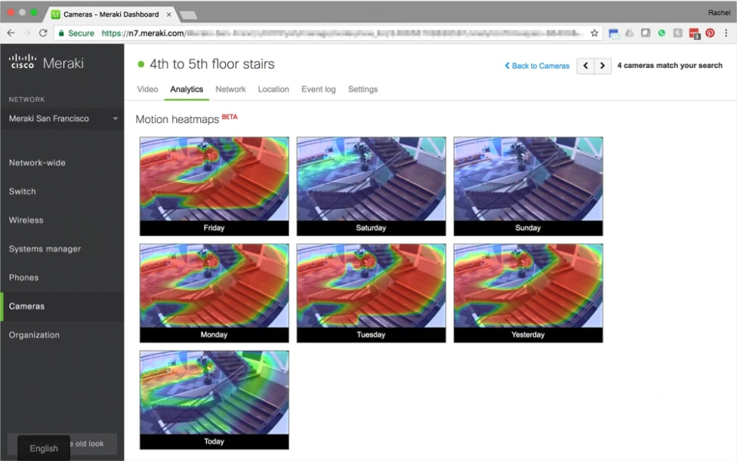

شکل ‏1–1- تصویری نمونه از نرم افزار مدریت دوربین ‏ Cisco Meraki

### نرم افزار مدریت دوربین Rhombus

مشابه Meraki، Rhombus یک راه حل امنیتی جامع با دوربین های خود ارائه می دهد. نصب این راه حل ساده تر است و این نرم افزار دوربین ها را از طریق اینترنت به یکدیگر متصل می کند. Rhombus دارای یک داشبورد بسیار شکیل است که می‌توانید از طریق آن بر آنچه در فضای خود اتفاق می‌افتد نظارت کنید. از لحاظ میزان امکان تجزیه و تحلیل، Rhombus هشدارهای مفیدی را با فیلم های فیلتر شده برای حرکت، چهره ها، رویدادهای حسگر، رفتار غیر معمول و بسیاری موارد دیگر ارائه می دهد. این نرم افزار علاوه بر مزایای ابری (از جمله ذخیره‌سازی ویدیوها)، ویژگی‌های نوآورانه زیادی مانند تشخیص رفتار غیرعادی، تشخیص چهره، و تشخیص پلاک دارد. Rhombus، از مزیت ادغام با چندین راه حل، از جمله Kisi[1]، برای ایجاد زیرساخت امنیتی کامل تری برای شرکت شما برخوردار است. این کار دفتر شما را به یک فضای امن با فناوری پیشرفته تبدیل می کند. در تصویر شکل ‏1–2 چهره هایی که توسط این نرم افزار در طول روز در یک دوربین ذخیره شده اند نمایش داده شده است.

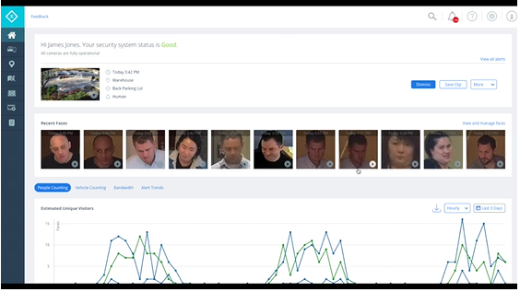

شکل ‏1–2- تصویر

Blue Iris Software

Blue Iris یک سیستم نظارت تصویری مبتنی بر ابر محبوب است که به هر کسی اجازه می‌دهد فید دوربین را از راه دور مشاهده و کنترل کند. این نرم افزار با مجموعه عظیمی از دوربین های بازار سازگار است، اما به صورت عمومی به این گونه شناخته شده که با دوربین های HD اجرا می شود. نسخه رایگان Blue Iris نیازی به لایسنس اضافی برای اضافه کردن چندین دوربین ندارد و به راحتی می توان همه دوربین ها را در یک سیستم واحد دریافت کرد اما برای فعال شدن بخش پردازش و ذخیره سازی اطلاعات در این نرم افزار به لایسنس نیاز دارد. این نرم افزار حجم زیادی از گزینه های ویرایش و پخش ویدیو را ارائه می دهد، اما برخی از مشتریان اشاره کرده اند که اغلب شکاف های زمانی و تاخیر وجود دارد. در تصویر شکل ‏1–3 میتون نمونه داشبورد اصلی این نرم افزار را مشاهده نمود. که تصاویر دوربین­ها در بخش های کوچکی مشخص تعیین میشوند.

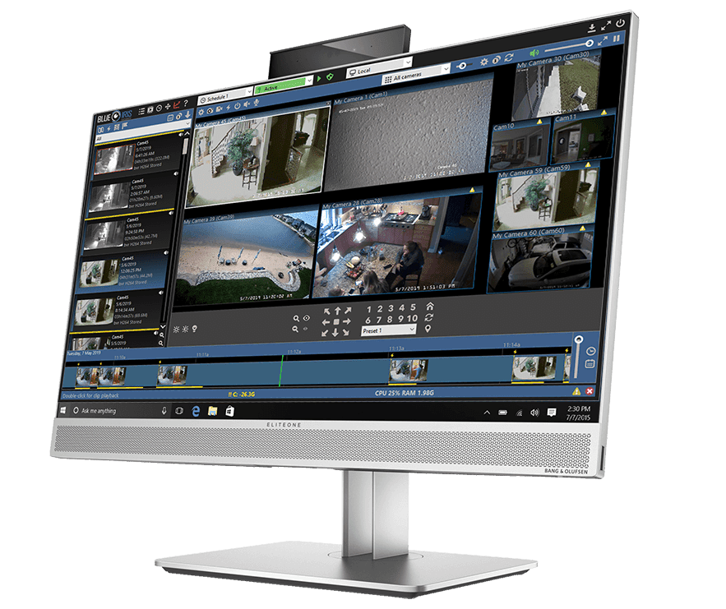

شکل ‏1–3

### نرم افزار مدریت ویدیویی EyeLine

نرم افزار مدیریت ویدئو EyeLine یک گزینه جذاب برای مشتریانی است که به دنبال یک گزینه نرم افزار امنیتی هستند که از دوربین های زیادی پشتیبانی می کند. EyeLine می تواند بیش از 100 منبع دوربین را به طور همزمان نظارت و ضبط کند. این نرم افزار به شما این امکان را می دهد که فیلم را در زمان واقعی در محل یا آنلاین با ورود از راه دور تماشا کنید. مؤلفه تشخیص حرکت تنها با ضبط فیلم زمانی که اتفاقی در دوربین روی می‌دهد، فضا را ذخیره می‌کند. برخی از مشتریان با پشتیبانی از دوربین های خاص مشکل داشتند، بنابراین توصیه می شود از وب کم های متصل به USB استفاده کنید.

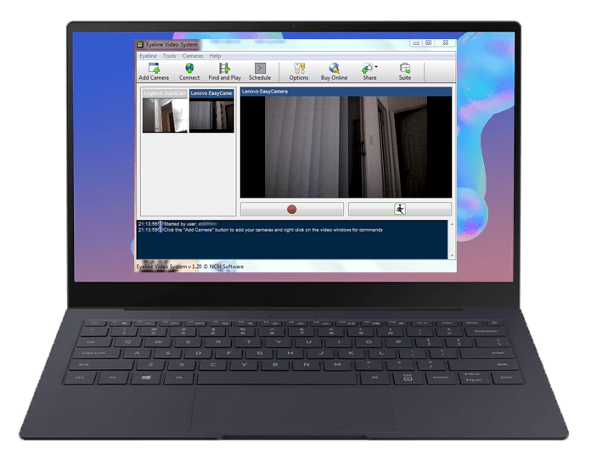

### 5-

ContaCam Video Management Software

نرم‌افزار ContaCam خود را به‌اندازه کافی سریع، سبک و همه‌کاره می‌داند تا بتواند نیازهای امنیتی را برآورده کند. راه‌اندازی دوربین‌ها آسان است، و از کاربران می‌خواهد که به سادگی بین تشخیص حرکت یا ضبط مداوم تصمیم بگیرند، نام دوربین را وارد کنند و مدت زمان نگهداری فایل‌ها را پیکربندی کنند. این نرم افزار یک گزینه ایجاد ویدئو خلاصه روزانه را ارائه می دهد و به خوبی با فناوری تشخیص پلاک ادغام شده است. ContaCam به داشتن عملکرد پایدار شناخته شده است اما گاهی اوقات هنگام جفت شدن با دوربین های IP مشکلاتی دارد.

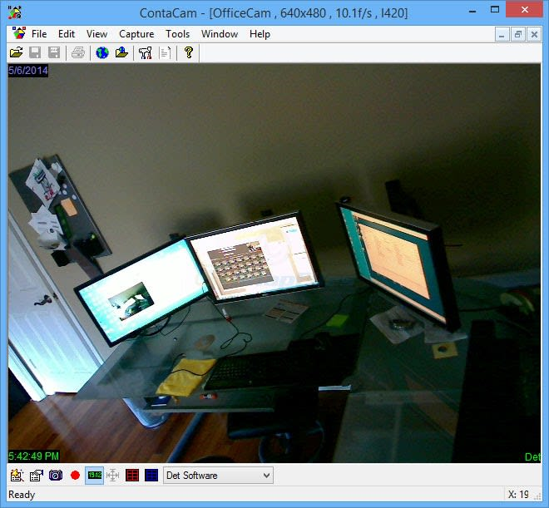

### 6-

ZoneMinder

ZoneMinder یک گزینه محبوب برای امنیت خانه و کسب و کار است. راه اندازی این نرم افزار بسیار آسان است و با طیف گسترده ای از دوربین های امنیتی کار می کند. مشتریان پاسخ‌های منفی کمی به این نرم‌افزار دارند، زیرا این نرم‌افزار چیزی بیش از یک نرم‌افزار واحد است - این یک مجموعه کامل از برنامه‌ها است. این برنامه ها با هم کار می کنند تا نظارت کسب و کار با کیفیت را ارائه دهند. ZoneMinder به خوبی طراحی شده است و یافتن سریع آنچه به دنبال آن است را برای هر فردی آسان می کند.

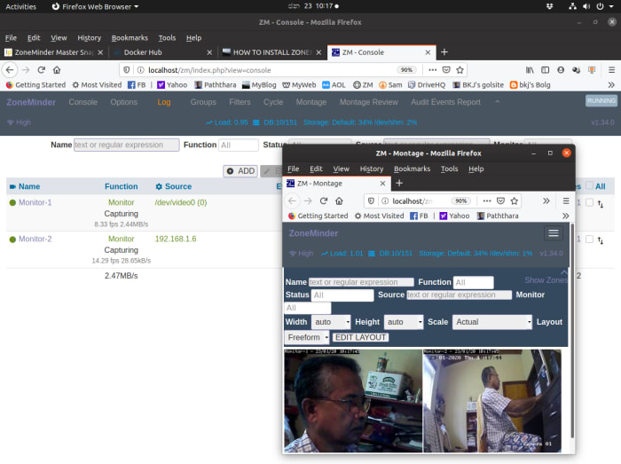

7-

### Ivideon Server

Ivideon به عنوان بهترین نرم افزار ضبط دوربین IP رایگان موجود در نظر گرفته می شود. این نرم افزار به طور مناسب و سریع به کاربران از هر گونه صدا یا اتفاق غیرعادی هشدار می دهد. الگوریتم‌های درون سرور حرکاتی را به ظرافت مانند سوسو زدن در وسایل روشنایی تشخیص می‌دهند که سیستم‌های نرم‌افزار نظارت معمولی معمولاً آن را انجام نمی‌دهند. نرم افزار پایه رایگان است، اما مشتریان برای استفاده از سرویس ابری باید مشترک شوند. علاوه بر این، نرم افزار تمایل دارد به خوبی عمل کند، اما برخی از مشتریان ادعا می کنند که در مقایسه با رقبا کمی ابتدایی است.

8-

Luxriot Evo

Luxriot Evo یک نرم‌افزار مدیریت ویدئو کاملا رایگان است که بر ارائه نرم‌افزارهای با عملکرد برتر و همچنین خدمات به مشتریان تمرکز دارد. این نرم افزار دارای تعدادی گزینه ویرایش از ویرایش صدا گرفته تا دقت فریم و جلوه های دیجیتال است و حتی دارای گزینه پخش مستقیم ویدیو به YouTube Live است. اگرچه این نرم‌افزار تقریباً با هر دوربین IP کار می‌کند، اما نمی‌تواند بیش از 10 کانال را پشتیبانی کند، بنابراین برای یک دفتر یا تجارت کوچک بهترین است. 

### جمع بندی

از میان نرم افزارهای فوق که بررسی شد، میتوان دریافت که نرم­افزارهایی که در حوزه معرفی شده اکثرا اطلاعات را در سرورهای خود ذخیره و پردازش میکنند که در نمیتوان از این ویژگی در مکان های امنیتی و نظامی یک کشور استفاده نمود. همچنین هیچ یک از نرم افزار های فوق اجازه پیاده سازی الگوریتم هوش مصنوعی شخصی سازی شده ارائه نمیدهند که بتوان آن را متناسب با نیاز تغییر و استفاده نمود.

## طرح مسئله و پیش فرض ها

در بخش های پیش نرم افزارهای مدریت دوربین های متفاوتی را بررسی نمودیم و دریافتیم که یکی از چالش های اصلی در جمع آوری اطلاعات دوربین ها این است که دوربین ها را شرکت های متفاوتی تولید میکنند و برای دریافت اطلاعات دوربین ها نیاز داریم که از نقطه ای مشخص یا از استانداردی واحد استفاده کنیم، در این بخش ابتدا استاندارد اصلی که شرکت های سازنده دوربین موظف اند پیاده سازی کنند بررسی میکنیم و سپس به طرح مسئله و راه حل پیشنهادی میپردازیم. در حقیقت تنها پیش فرض اصلی ما رجوع به نقطه مشترک دوربین ها یعنی استاندارد ONVIF است.

### استاندارد ONVIF

هر کسی که با دوربین های امنیتی کار کرده، حتما یک بار اسم ONVIF(Open Network Video Interface Forum) رو شنیده، ONVIF یک انجمن صنعتی است که رابط­های استاندارد، برای همکاری موثر، میان محصولات امنیت فیزیکی مبتنی بر شبکه را فراهم می­کند و ارتقا می­بخشد.

سنگ بناهای ONVIF عبارتند از:

• استاندارد سازی ارتباط میان محصولات امنیتی فیزیکی مبتنی بر شبکه

• قابلیت تعامل دستگاه های متفاوت بدون توجه به مارک تجاری

• در اختیار بودن برای همه شرکت ها و سازمان ها

ONVIF در سال 2008 توسط Axis Communications ، Bosch Security Systems و Sony Corporation تاسیس شد و دارای یک عضو قوی از هر شش قاره است. عضویت در ONVIF برای تولیدکنندگان ، توسعه دهندگان نرم افزار ، مشاوران ، مجتمع های سیستم ، کاربران نهایی و سایر گروه های علاقه مند که مایل به شرکت در فعالیت های ONVIF هستند ، رایگان است.

اعضای ONVIF، امروزه بیش از 18000 محصول سازگار با یکدیگر را بصورت جمعی ارائه می دهند. این امر منجر به نصب میلیون ها محصول سازگار ONVIF در بازار شده است. هر محصول باید حداقل یکی از پروفایل­ها راپشتیبانی کند:

• پروفایل A برای پیکربندی کنترل دسترسی­ها

• پروفایل C برای کنترل ورود خروج و مدیریت رویدادها

• پروفایل G برای ذخیره سازی و اطلاعات

• پروفایل Q برای نصب سریع

• پروفایل S برای پخش جریانی اصلی دوربین ها به صورت زنده

• پروفایل T برای پخش جریانی پیشرفته از اطلاعات دوربین ها به صورت زنده

مزایای ONVIF برای کاربران نهایی زیاد است چرا که ، به تهیه کنندگان ،اجازه انتخاب محصولات با انعطاف پذیری بیشتر را میدهد همچنین محصولاتی که توانایی قصد انتخاب آنها را دارند افزایش می­یابد که منجر به رقابتی شدن بازار و کاهش قیمت ها می­شود. ONVIF به شما امکان انتخاب و انتخاب محصولات بهینه برای نیازهای شما را می دهد بدون اینکه در یک برند خاص قفل شوید. به عنوان مثال ، یک نرم افزار مدیریت فیلم سازگار با ONVIF ، به شما امکان می دهد دستگاه های سازگار با ONVIF را از سازندگان مختلف سخت افزار ادغام کنید.حال سوال که مطرح است این است که دوربین های مورد استفاده در این پروژه چه ویژگی خاصی باید داشته باشند؟ هدف اصلی پیاده سازی این پروژه دریافت، آنالیز، ذخیره سازی و اجرای زنده جریان اطلاعات دوربین های نظارتی است پس دوربین هایی در این مجموعه استفاده می­شوند باید در پروفایل S و T از سری استاندار های ONVIF باشند. در ادامه این دو پروفایل را معرفی خواهند شد و ویژگی مشترکی که در اختیار ما قرار میدهند را بررسی می­گردد.

**Profile-S : برای پخش جریان اصلی دوربین ها به صورت زنده**

Profile S برای سیستم های ویدیویی مبتنی بر IP طراحی شده است. یک دستگاه Profile S (به عنوان مثال دوربین شبکه IP ) دستگاهی است که می تواند داده های ویدئویی را از طریق شبکه IP به یک سرویس گیرنده Profile S ارسال کند. سرویس گیرنده Profile S (به عنوان مثال ، یک نرم افزار مدیریت ویدیو) برنامه ای است که می تواند پخش ویدئو را از طریق یک شبکه IP از طریق دستگاه Profile S پیکربندی ، درخواست و کنترل کند. Profile S همچنین مشخصات ONVIF را برای کنترل PTZ ، ورودی صدا ، پخش چندمنظوره و رله برای دستگاه های سازگار و سرویس گیرنده هایی که از چنین ویژگی هایی پشتیبانی می کنند ، پوشش می دهد.

**Profile-T : برای پخش جریانی پیشرفته از اطلاعات دوربین ها به صورت زنده**

Profile T برای سیستم های ویدیویی مبتنی بر IP طراحی شده است. Profile T از ویژگی های پخش جریانی ویدئو مانند استفاده از قالب های رمزگذاری H.264 و H.265 ، تنظیمات تصویربرداری و رویدادهای زنگ مانند تشخیص حرکت و دستکاری پشتیبانی می کند. ویژگی های اجباری برای دستگاه ها همچنین شامل نمایش روی صفحه و پخش فراداده هستند. Profile T از مشخصات ONVIF برای استفاده در جریان HTTPS ، پیکربندی PTZ ، پیکربندی منطقه حرکت ، ورودی های دیجیتال و خروجی های رله، و همچنین صدای دو طرفه برای دستگاه های سازگار پشتیبانی می کنند.

همانطور که مشاهده میشود دروبین هایی با پروفایل T از امکانات بیشتری نسبت به دوربین هایی با پروفایل S برخوردار هستند و می­توانند اطلاعات خود را رمزنگاری شده و با کیفت بالاتری ارائه دهند وهمچنین امکان ایجاد ارتباط دو سویه در این پروفایل فراهم شده[2]، ولی دلیل اصلی که نام این دو پروفایل را پخش زنده جریان نامیده اند، امکان پیاده­سازی پروتکل RSTP است که با کمک آن میتوان جریان اطلاعات دوربین ها را مدریت کرد. در ادامه بیشتر با این پروتکل آشنا می­شویم.

**پروتکل RTSP**

پروتکل جریان بخشی در زمان واقعی (RTSP[3]) یک سیستم ارتباطی شبکه در لایه برنامه کاربردی است که با برقراری ارتباط مستقیم با سرویس دهنده، جریان داده های چندرسانه ای را به دستگاه دیگری منتقل می کند.

این پروتکل جریان چندرسانه­ای بین دستگاه­های سرویس دهنده و سرویس گیرنده را با استفاده از یک کنترل از راه دور شبکه برای همگام سازی جریانی، رسانه های مداوم مانند صدا و تصویر ، ایجاد و کنترل می کند. این پروتکل خود پیام های چندرسانه ای را منتقل نمی­کند بلکه با سرویس دهنده ای که اطلاعات چندرسانه ای(مانند تصویر دوربین) را پخش می کند ارتباط برقرار می کند. برای مثال وقتی کاربر، ویدیویی را که در حال پخش است قطع می­کند، RTSP درخواست کاربر را برای مکث فیلم به سرور پخش جریانی ویدئو منتقل می کند، و پخش ویدیو از سرویس دهنده متوقف می­شود.

وقتی کاربر یا برنامه ای تلاش می کند ویدئو را از یک منبع از راه دور پخش کند، دستگاه سرویس گیرنده درخواست RTSP را سرور ارسال می­کند تا گزینه های موجود، مانند مکث ، پخش و ضبط را تعیین کند. پس سرویس دهنده لیستی از انواع درخواست هایی را که می تواند از طریق RTSP بپذیرد، برمی­گرداند. هنگامی که سرویس گیرنده می­داند چگونه درخواستش را ارسال کند، یک درخواست توصیف رسانه را به سرویس­دهنده پخش جریانی منتقل می کند و سرویس دهنده با توصیف رسانه پاسخ می دهد و هنگامی که سرویس گیرنده درخواست راه اندازی را ارسال می کند و سرور با اطلاعات مربوط به مکانیزم حمل و نقل بسته ها پاسخ می دهد. پس از اتمام مراحل نصب ، سرویس گیرنده با ارسال مکانیزم انتقال مشخص شده، درخواست راه اندازی، جریان پخش را با گفتن اینکه سرور برای ارسال شروع می­شود.

RTSP به عنوان راهی برای اجازه دادن به کاربران برای پخش صوتی و تصویری مستقیم از اینترنت و نه بارگیری فایل های رسانه ای در دستگاه های خود ، شروع به کار کرد. این پروتکل برای مصارف مختلف از جمله سایت های دوربین اینترنتی ، آموزش آنلاین استفاده شده است.

RTSP از مفاهیم مشابه HTTP پایه استفاده می کند ، که آن را به راحتی با شبکه های HTTP موجود سازگار می کند. این پروتکل همچنین امکان انعطاف پذیری زیادی را فراهم می کند تا جایی که سرویس گیرنده­ها می توانند ویژگی هایی را که می­خواهند استفاده کنند را درخواست کنند، تا بفهمند آیا سرور رسانه از آنها پشتیبانی می­کند یا خیر. به همین ترتیب ، هر کسی که رسانه دارد می تواند جریانهای رسانه ای را از چندین سرور ارائه دهد. این پروتکل همچنین برای انطباق با رشد رسانه ها در آینده طراحی شده است تا در صورت لزوم ، سازنده رسانه بتواند پروتکل را به بهبود دهد.

همانطور که پیشتر گفته شد RSTP یک پروتکل لایه کاربردی است که برای انتقال جریان صوتی ، تصویری و انیمیشن سه بعدی از طریق اینترنت استفاده می شود. این نرم افزار سرویس گیرنده کاربر را قادر می سازد تا کنترل از راه دور سرور را با عملکردهایی مانند مکث ، عقب و سریع جلو برد. RTSP توسط Netscape و Progressive Networks ساخته شده است و به طور گسترده ای همراه با پروتکل حمل و نقل بسته ی RTP استفاده می شود. RTSP برای کنترل جلسه[4] RTP در لایه برنامه برنامه کاربردی استفاده می شود. با کمک این پروتکل، امکان اجرای توابعی مانند مکث ، عقب و جلو برد سریع، و... در نرم افزار سرویس گیرنده ، فراهم می­شود.

در شکل زیر نمونه ای از بسته مربوط به پروتکل حمل و نقل بیدرنگ (RTP) قابل مشاهده است، این پروتکل یک پروتکل بر بستر شبکه است که از انتقال صدا و فیلم در زمان واقعی پشتیبانی می کند. یک بسته RTP بر روی یک ارتباط UDP ، سوار می شود و شامل اطلاعات زمان سنجی و هماهنگ سازی در هدر آن برای مونتاژ مناسب در انتهای دریافت می باشد.[5]

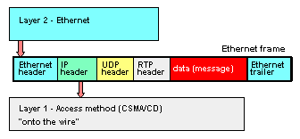

### راه حل پیشنهادی

با توجه به پیش فرض فوق که دوبین ها از پروتکل RTSP پشتیبانی کنند، میتوان برنامه ای نوشت که اطلاعات را از دوربین ها با پروتکل فوق دریافت کند. همچنین با دریافت اطلاعات دوربین ها میتوان آن ها را ذخیره نمود و آن ها را در شبکه به کاربر ارسال کرد. پس حداقل باید یک برنامه بر روی کامپیوتر میزبان وجود داشته باشد که اطلاعات را از دوربین ها دریافت کند و یک برنامه در سمت کابر اجرا شود که اطلاعات دوربین ها دریافت کند. اما راهکار برای پردازش چیست، اولین و کارآمدترین راهکاری که به ذهن می­آید این است که اطلاعات دریافت شده از دوربین ها علاوه بر کاربر، به یک برنامه کاربردی دیگر ارسال کرد که فرایند پردازش را انجام دهد و اطلاعات پردازش شده را به کاربر ارسال کند و کاربر تصاویر اصلی دوبین ها و اطلاعات پردازش شده تصاویر را دریافت کند. پس به سه برنامه کاربردی نیاز داریم که به شرح زیر است:

* برنامه کاربردی سرور: برنامه ای که اطلاعات دوربین ها را دریافت، ذخیره کرده و کاربر و برنامه سرور پردازشی ارسال میکند.
* برنامه کاربردی سرور پردازشی: برنامه ای که اطلاعات دوربین ها را دریافت، پردازش کرده و به کاربر ارسال میکند.
* برنامه کاربر: برنامه ای که اطلاعات خام و پردازش شده دوربین ها را دریافت به نمایش می­گذارد و همچنین به اطلاعاتی که برنامه سرور ذخیره کرده ، دسترسی پیدا میکند و آن ها را به نمایش میگذارد.

از آن جایی که این برنامه قرار است در یک محیط امنیتی اجرا شود و کاربران نباید به اطلاعات تصاویر هر نقطه ای دست رسی داشته باشند، پس این برنامه به یک ویژگی اساسی نیاز دارد و آن کنترل بندی مناطق و تعیین سطح دسترسی برای کاربران است که مدیر سیستم بتواند با کنترل و تعیین مناطق و تعیین سطح دسترسی کابران امنیت مورد رضایت را تایمن نماید.

چنین سیستمی نیازمند پیاده سازی یک معماری منسجم است که بتوان عملکردهای فوق را در شبکه و با تامین امنیت کافی پیاده سازی نماید. هدف اصلی این پروژه ارائه این معماری برای توسعه الگوریتم های هوش­مصنوعی است که از مدل­ها و الگوریتم های هوش مصنوعی که امروزه با سرعت زیادی در حال پیشرفت و توسعه هستند بتوان استفاده نمود و بتوان سیستم هایی هوشمند که قابلیت پیاده­سازی سناریوهای دلخواه را داشته باشند طراحی نمود.

## ساختار پایان نامه

در این رساله، که در پنج فصل تدوین شده، در ابتدای هر فصل ابتدا مروری بر مفاهیم کلی، نرم‌افزارهای به‌کاررفته، انجام شده است و در ادامه جزئیات در بخش­ها و طراحی آن را شرح داده خواهد شد.در فصل دوم سرویس های مورد استفاده در این پروژه، نحوه بکارگیری آن ها و ویژگی هایی که در اختیار ما میگذارند تشریح می­شود و در انتها نحوه چینش معماری با کمک سرویس های فوق بررسی می­شود.در فصل سوم به نحوه طراحی هر یک برنامه کاربردی سرور، سرور پردازشی و برنامه کاربردی کاربر، پرداخته میشود و سعی میشود جزئیات هر بخش را منتقل کرد و در فصل چهارم به نحوه بکارگیری و استفاده از سیستم فوق در یک شبکه پرداخته می­شود. در فصل پنجم نیز به نتیجه­گیری و پیشنهادهایی که در ادامه راه این پروژه می­تواند انجام شود، پرداخته می­­شود.



# فصل دوم سرویس های مورد استفاده

**پیاده­سازی سیستم دریافت و ذخیره­سازی اطلاعات**

در این بخش به پیاده‌سازی بستری برای دریافت اطلاعات می­پردازیم و سعی می­کنیم با ابزارهای یکپارچه‌سازی بتوانیم، شرایطی برای دریافت و ذخیره‌سازی اطلاعات فراهم کنیم. در ابتدا مفهوم یکپارچه‌سازی و سپس تعدادی از نرم‌افزارهای مورداستفاده را بررسی کرده و در ادامه نحوه استفاده و ارتباط آن‌ها با یکدیگر شرح داده می­شود.

## مفهوم یکپارچه­سازی

یک سیستم کامل، از چند برنامه تشکیل‌شده که وظایف متفاوتی را انجام می­دهند، در اغلب مواقع این برنامه‌ها نیاز دارند با یکدیگر تعامل داشته باشند و باهم ارتباط برقرار کنند. به ایجاد کردن ارتباط میان برنامه‌های متفاوت یکپارچه‌سازی[6] می­گویند. شیوه‌های متفاوتی از یکپارچه­سازی وجود دارد.

مدل اول یکپارچه­سازی مبتنی بر فایل است. در این مدل، برنامه اولیه فایلی که باید پردازش شود را ایجاد می­کند و در پوشه‌ای مشخص قرار می­دهد، سپس برنامه‌ای دیگر فایل‌هایی که در این پوشه قرارگرفته‌اند را بررسی می­کند. برای مثال برنامه دوم و فایل­های خراب را از سالم جدا کرده و در پوشه‌هایی متفاوت قرار می­دهد. قابل‌مشاهده است که این دو برنامه می­توانند مستقل از هم کار کنند و حتی می­توانند با زبان‌های برنامه‌نویسی متفاوتی ایجادشده باشند. در شکل ‏4–1 می­توان مثال فوق را مشاهده کرد.

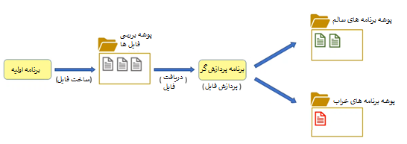

شکل ‏2–1-مثالی از یکپارچه‌سازی مبتنی بر فایل

مدل دوم یکپارچه­سازی­هایی مبتنی بر پایگاه­داده مشترک یا توزیع‌شده است. در این مدل ابتدا یکی از برنامه­ها اطلاعاتی را در پایگاه­داده تغییر می­دهد. سپس برنامه دیگری آن را برداشته و پردازش می­کند و مجدداً به پایگاه­داده برمی­گرداند و به آن برچسب پردازش‌شده می­زند. به‌طور مشابه، این دو برنامه می­توانند مستقل از یکدیگر فعالیت کنند. در شکل 4–2 می­توان مدل فوق را بررسی نمود.

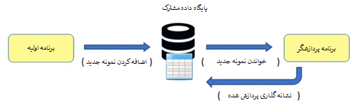

شکل ‏2–2-مثالی از یکپارچه­سازی مبتنی بر پایگاه­داده

مدل سوم یکپارچه­سازی­هایی مبتنی بر ارتباط مستقیم است، به‌نحوی‌که برنامه‌ها به‌صورت مستقیم با یکدیگر ارتباط tcp/ip برقرار کرده و بعد از برقراری ارتباط شروع به ارسال پیام به یکدیگر می­کنند. فرمت پیام‌ها می­تواند به گونه‌های متفاوتی ازجمله باینری یا مبتنی برنوشته مانند, xml, json ... باشد. در شکل ‏4–3 می­توان نمونه‌ای از این ارتباط را مشاهده کرد.

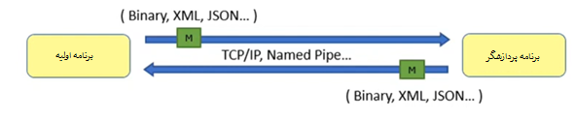

شکل ‏2–3-نمونه از یکپارچه­سازی بر اساس ارتباط مستقیم میان برنامه‌ها

مدل چهارم یکپارچه­سازی بر پایه پیام دادن نامتقارن با کمک یک کارگزار پیام[7] است. برنامه اولیه یا تولیدکننده اطلاعات در یک‌سو با هر فرمتی که بخواهد می­تواند، پیام ارسال کند ولی این باریک برنامه میانی پیام‌ها را دریافت می­کند (که اغلب به آن message broker یا message bus می­گویند) پیام‌ها را در یک لیست قرار داده که به آن Queue یا صف می­گویند و آن‌ها را به هدف، مقصد یا مصرف‌کننده منتقل می­کند. در شکل ‏4–4 می­توان نمونه‌ای از این شیوه انتقال اطلاعات را مشاهده کرد. این روش، یک روش محبوب است که در سیستم­های متفاوتی می­تواند مورداستفاده قرار بگیرد.

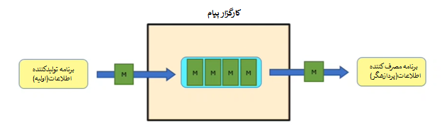

شکل ‏2–4-نمونه‌ای از یکپارچه­سازی با کمک یک کارگزار پیام

این شیوه از یکپارچه‌سازی مزایای بسیاری دارد که به شرح زیر است:

* جدا بودن برنامه تولیدکننده از برنامه مصرف‌کننده:
  + برنامه تولیدکننده اطلاعات و برنامه مصرف‌کننده نیازی ندارد یکدیگر را بشناسند.
  + آدرس و تکنولوژی‌های مورداستفاده یکدیگر را نمی­دانند.
  + تنها چیزی که نیاز است نسبت به هم آگاه باشند، فرمت اطلاعات ارسالی و دریافتی است.
* ایجاد محیطی مطمئن، قابل‌اعتماد برای انجام پردازش‌ها و ارتباط میان برنامه­ها:
  + برنامه‌های تولیدکننده اطلاعات می­تواند به ارسال اطلاعات بپردازد، درحالی‌که هیچ برنامه‌ای در طرف دیگر، اطلاعات را مورداستفاده قرار نمی­دهد، به این معنا که اطلاعات در برنامه میانی به‌صورت موقت ذخیره می­شوند و در ادامه هرگاه که برنامه مصرف‌کننده اطلاعات، فعالیت خود را آغاز کرد، می­تواند از اطلاعات استفاده نماید.
  + درصورتی‌که برنامه مصرف‌کننده در پردازش شکست بخورد، می­تواند درخواست ارسال مجدد داشته باشد.
* فراهم کردن راهی برای پیاده­سازی معماری­هایی افقی در تعداد بالا
  + اگر برنامه مصرف‌کننده اطلاعات به‌تنهایی نتواند همه پیام‌ها را پردازش کند، می­توان چندین مصرف‌کننده اطلاعات را در کنار هم قرارداد تا فرایند سریع­تر انجام شود.

این شیوه بسیار پربازده‌تر از مدل‌های یکپارچه­سازی مبتنی بر پایگاه­داده، است.

## مروری بر داکر

به‌طورکلی داکر[8] یک سکو برای توسعه، انتقال و اجرای برنامه‌ها است. با کمک داکر می­توانیم نرم­افزار­ها را مستقل از زیرساخت به‌سرعت پیاده‌سازی کنیم. همچنین با کمک این نرم‌افزار می­توان زیرساخت و سخت‌افزار مورداستفاده در پروژه‌ها را مدیریت کرد و فاصله زمانی میان پیاده‌سازی و رسیدن به مرحله محصول نهایی را به حداقل رساند.

داکر توانایی بسته‌بندی و اجرای برنامه­های ما را در محیط ایزوله‌ای به نام کانتینر[9] فراهم می­کند. این ایزوله شدن شرایطی ایجاد می­کند که کانتینرها را بتوان به‌صورت هم‌زمان روی کامپیوتر میزبان اجرا کرد. این کانتینرها در مقابل ماشین‌های مجازی بسیار سبک هستند و می­توانند بدون نظارت بر روی کامپیوتر میزبان اجرا شوند. به‌طورکلی داکر ابزار و سکویی برای مدیریت کردن این کانتینرها است تا توسعه سریع و ساده­تر شود و بتوان پردازش قابل توسعه­ای، روی خوشه‌ای از کامپیوترها اجرا کرد. همچنین هنگامی‌که برنامه کامل شد و به مرحله محصول نهایی رسید، بدون در نظر گرفتن نوع زیرساخت، قابل‌انتقال به محیط‌های دیگر (مرکز داده‌ها، شرکت‌های خدمات دهنده ابری،...) باشد.

به‌طورکلی هسته اصلی داکر از سه بخش تشکیل‌شده که در شکل ‏4–5 قابل‌مشاهده است، بخش اول یک سرویس‌دهنده است که مدیریت اشیا ساخته‌شده توسط داکر را بر عهده دارد، اشیائی همچون فایل ایمیج (فشرده‌شده کانتینرها)، کانتینرها، شبکه‌ها و فضاهایی که تخصیص داده می­شوند. این برنامه فرایند محاسباتی[10] نام‌گذاری می­شود. بخش دوم یک برنامه رابط است (REST API) که دستوراتی که ما می­دهیم را به فرایند محاسباتی منتقل می­کند. بخش سوم یک رابط و خط دستور (CLI)[11] است که فرمان‌های ما در آن وارد می­شود. خط دستور از یک REST API استفاده می­کند تا وظیفه کنترل و ارتباط با فرایند محاسباتی را یا با استفاده از فرمان­هایی از پیش نوشته‌شده یا به‌صورت واردکردن در خط دستور انجام دهد.

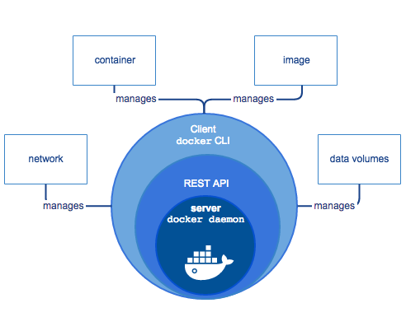

شکل ‏2–5-موتور و هسته داکر که روند فرایند مدیریت برنامه را مشخص می­کند. [2]

به سه دلیل اصلی در این پروژه برای پیاده‌سازی فرایند دریافت و ذخیره‌سازی اطلاعات از داکر استفاده شد که به شرح زیر است:

پیشرفت و توسعه مداوم برنامه‌ها؛

داکر با کار در محیط‌های استاندارد و با استفاده از کانتینرهای محلی این اجازه را به توسعه‌دهندگان برای پیاده­سازی برنامه‌های پیچیده می­دهد و چرخه عمر توسعه را ساده می­کند. چراکه بخش‌های مختلف برنامه می­توانند مستقل از هم با نسخه‌ها و حتی زبان­های برنامه‌نویسی متفاوت پیاده­سازی و اجرا شوند. به این عمل فرایند یکپارچه‌سازی پیوسته[12]/ تحویل پیوسته[13] می­گویند.

بستر مبتنی بر کانتینرهای داکر، ایجاد برنامه‌هایی قابل‌حمل[14] را امکان‌پذیر می‌کند. کانتینرهای داکر می‌توانند بر روی کامپیوتر محلی توسعه‌دهنده، در ماشین‌های فیزیکی یا مجازی در یک مرکز داده، بر روی ارائه‌دهندگان خدمات ابری یا در مخلوطی از این محیط‌ها اجرا شوند که کمک می­کند برنامه به‌سادگی روی کامپیوتر توسعه‌دهنده آماده و سپس برای پیاده‌سازی عملی به سرورهایی باقدرت و پاسخ‌گویی بیشتر منتقل شود.

کانتینرهای داکر سبک و سریع هستند چراکه تنها برنامه‌هایی که موردنیاز است را در خود جای‌داده‌اند. این‌یک جایگزین مناسب و مقرون‌به‌صرفه به‌جای ماشین‌های مجازی است که نیازمند پیش‌نیازهای بیشتری برای پیاده‌سازی محیط‌های ایزوله هستند؛ بنابراین می­توان از ظرفیت محاسبه بیشتری برای رسیدن به اهداف خود استفاده کرد. داکر برای برنامه‌هایی با چگالی بالا (بخش‌های متفاوت) و عملکردهای کوچک و متوسط که نیاز به انجام کارهای بیشتر با منابع کمتری دارند، بسیار مناسب است.

داکر از یک معماری کاربر-سرویس­دهنده­ای استفاده می­کند. به این شکل که کاربر داکر، با فرایند محاسباتی در ارتباط است که وظیفه ساخت و اجرا و توزیع کانتینرها را بر عهده دارد. کاربر داکر و فرایند اصلی می­توانند در یک کامپیوتر باشند یا می­توانند از طریق REST API یا رابط­های شبکه با یکدیگر در ارتباط باشند. به‌طورکلی برنامه‌ها در محیطی به نام کانتینر اجرا می­شوند که نمونه‌ای قابل‌اجرا از فایلی به نام ایمیج است. برای ساخت فایل ایمیج یا باید خودمان آن فایل را از ابتدا ایجاد کنیم، یا از ایمیج های استانداری که در بخش رجیستری داکر (داکرهاب) قرارگرفته استفاده کنیم. عموماً برای سبک بودن محیط اجرای کار حتی درصورتی‌که بخواهیم فایل ایمیجی را خودمان طراحی کنیم از یک ایمیج مبتنی بر لینوکس ساده شروع کرده و هر چیزی که به آن نیاز داریم را به آن اضافه می­کنیم، ولی در اکثر مواقع برنامه‌های موردنیاز در داکرهاب وجود دارند که می­توان از آن بهره­برد.

برای مثال در شکل ‏4–6 با دستور اول یک فایل ایمیج ساخته می­شود. با دستور دوم یک فایل ایمیج از بخش رجیستری (داکرهاب) به کامپیوتر میزبان منتقل می­شود و با دستور سوم، یکی از فایل­های ایمیج ساخته‌شده به‌صورت کانتینر درآمده و اجرا می­شود.

به این شکل کانتینرها ایجاد می­شوند. حال برای ارتباط کانتینرها با یکدیگر از مکانیزم های دیگری که پیش­تر در شکل ‏4–5 دیدیم استفاده می­شود. مکانیزم هایی همچون ایجاد شبکه یا اجازه دسترسی به حجم‌های فیزیکی که ارتباط میان کانتینرها را فراهم کند.

همان‌طور که در شکل ‏4–6 قابل‌مشاهده است، برای اجرای هر مرحله می­بایست دستوری را اجرا کنیم تا مراحل پیش­رود و برنامه اجرا شود، این کار را می­توان با کمک داکر کامپوز به‌صورت خودکار انجام داد و روابط بین کانتینرها را مشخص کرد. داکر کامپوز یک ابزار برای تعریف و اجرای برنامه‌های حاوی چند کانتینر است. این برنامه از یک فایل YAML برای پیکربندی این مجموعه استفاده می­کند. سپس با اجرای تنها یک دستور همه‌ی سرویس­های خود را فعال و آماده‌به‌کار می­کند. ساخت برنامه‌ها با داکر کامپوز از سه بخش تشکیل‌شده است.

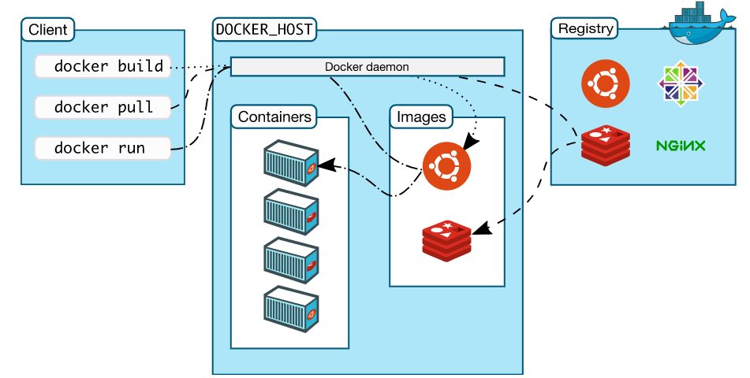

شکل ‏2–6- نمایی از معماری داکر و فرایند چرخش دستورات و اطلاعات. [2]

بخش اول ساخت Dockerfile است؛ که در حقیقت ایمیجی جدید بر اساس آنچه که در آن واردشده، می­سازد. برای مثال از ایمیج پایتون که به‌صورت استاندارد در رجیستری (داکرهاب) وجود دارد، شروع کرده و در آن فایل دستور مربوط به نصب کتابخانه‌های موردنیاز را وارد کرده، سپس برنامه پایتون نوشته‌شده را به کانتینر منتقل تا برنامه را در آن اجرا شود. در ادامه در شکل ‏4–7 نمونه‌ای از آن را مشاهده می­کنیم.

بخش دوم، سرویس‌هایی که است که در فایل docker-compose.yml تعریف می­شوند که شامل نحوه ارتباط کانتینرها با یکدیگر از طریق شبکه داخلی و ارتباط شبکه کانتینرها با شبکه خارجی (کامپیوتر میزبان) و تنظیم دسترسی­های حجمی بر روی کامپیوتر میزبان است. در شکل ‏4–8 نمونه‌ای از این فایل را مشاهده می­کنیم.

FROM python:3

WORKDIR /usr/src/app

COPY requirements.txt ./

RUN pip install --no-cache-dir -r requirements.txt

COPY main.py ./

COPY util.py ./

CMD [ "python", "./main.py" ]

شکل ‏2–7-نمونه‌ای از یک فایل dockerfile

networks:

  app-tier:

    driver: bridge

services:

  queue:

    build: rbmq/.

    container_name: rabbitmq

    ports:

      - 5672:5672

      - 15672:15672

      - 1884:1884

    volumes:

      - "C:/Users/hosse/Docker/Rabbitmq/rbmq/Conf/:/etc/rabbitmq/"

    networks:

      - app-tier

  consumer:

    build: sl/.

    container_name: stl

    volumes:

      - "C:/Users/hosse/Docker/Rabbitmq/sl/log/:/usr/src/app/log"

    networks:

      - app-tier

  cache:

    image: redis:latest

    container_name: redis

    ports:

        - 6379:6379

    volumes:

        - C:/Users/hosse/Docker/Rabbitmq/redis/config/redis.conf:/redis.conf

        - C:/Users/hosse/Docker/Rabbitmq/redis/Data:/data

    command: [ "redis-server", "/redis.conf" ]

    networks:

      - app-tier

شکل ‏2–8- نمونه‌ای از یک فایل docker-compose.yml

در پایان هم تنها با اجرای دستور docker-compose -up، می­توان همه ایمیج­ها را از روی فایل docker-compose.yml، ساخته یا از رجیستری (داکرهاب) دریافت کرد و در ادامه از روی ایمیج­های ساخته‌شده، کانتینرها ساخته‌شده و برنامه­ها درون آن‌ها اجرا ­شوند.

## مروری بر کارگزار RabbitMQ

RabbitMq یک کارگزار پیام است که می­توان با کمک آن سیستم‌های بزرگی را یکپارچه­سازی کرد. به این شکل که پیام را ابتدا از تولیدکنندگان اطلاعات دریافت می­کند و به مصرف‌کنندگان اطلاعات منتقل می­کند. این نرم‌افزار متن‌باز و با زبان برنامه‌نویسی Erlang نوشته‌شده است و از پروتکل­های بسیاری ازجمله AMQP، STOMP، MQTT، HTTP و WebSocket پشتیبانی می­کند. دراین‌بین پروتکل MQTT، یکی از پرکاربردترین پروتکل‌ها در حوزه اینترنت اشیا است، چراکه بسیار سبک است و توانایی پیاده‌سازی بر روی سیستم‌های قابل توسعه را دارد. به همین جهت از این نرم‌افزار می­توان به‌عنوان پلی میان سخت‌افزار و محیط ابری یادکرد. این نرم‌افزار بر روی ویندوز، لینوکس و مک قابل‌استفاده است و همچنین به‌صورت کانتینر داکر در رجیستری داکر (داکرهاب) قرارگرفته است که استفاده از آن را بسیار ساده می­کند.

در شکل ‏4–9 معماری کلی این نرم‌افزار قابل‌مشاهده است، تولیدکنندگان اطلاعات[15] و مصرف‌کنندگان اطلاعات[16] در دو سمت این معماری و این نرم‌افزار در مرکز شکل قرارگرفته‌اند. آن‌ها به این نرم‌افزار متصل شده و به تبادل اطلاعات می­پردازند. در این معماری اجزای دیگری ازجمله صف[17]، مرکز توزیع[18] و کانال‌ها[19] قابل‌مشاهده هستند که در ادامه با بررسی یک مثال به شرح وظایف هرکدام از این اجزا می­پردازیم.

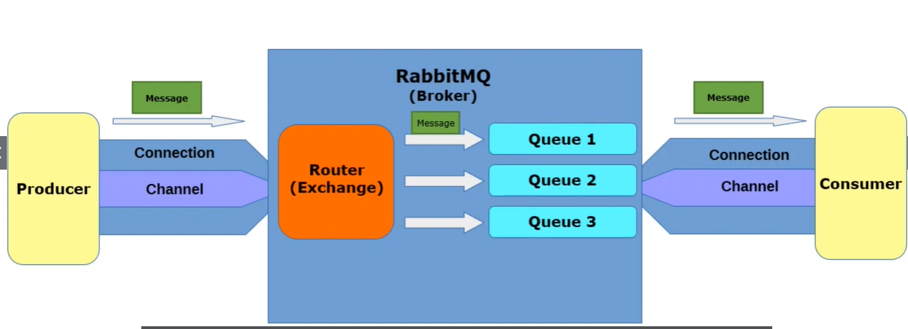

شکل ‏2–9-معماری کلی نرم‌افزار RabbitMQ [3]

یک قطعه اینترنت اشیا را در نظر بگیرید که می­خواهد اطلاعات خود را با پروتکل MQTT به یک سرویس­دهنده ارسال کند. می­دانیم که این پروتکل از چندین کیفیت سرویس‌دهی پشتیبانی می­کند ولی با فرض استفاده از کیفیت سرویس‌دهی 1، یک بسته حاوی اطلاعات سنسور را به کارگزار پیام ارسال می­کند و صبر می­کند تا کارگزار دریافت این پیام را تصدیق کند. این ارتباط یک ارتباط TCP است و کانال که در شکل ‏4–9 تعریف شد، در حقیقت همان پورت مربوطه در هدر بسته‌های TCP است که این امکان را فراهم می­کند که از یک دستگاه، چندین ارتباط با کارگزار پیام به وجود آید. سپس این بسته دریافت شده و در مرکز توزیع بررسی می­شود. می­دانیم که بسته‌ها در پروتکل MQTT یک تاپیک دارند که گیرنده اطلاعات در مقصد با کمک آن مشخص می­­شود. پس در مرکز توزیع بسته­ها متناسب با تاپیک خود، در صف‌هایی که مربوط به خود هستند، قرار خواهند گرفت. در ادامه نحوه مدیریت مرکز توزیع به‌طور کامل شرح داده می­شود سپس بسته‌ها در صف‌هایی از پیش تعریف‌شده در نرم‌افزار ذخیره می­شوند. در این نرم‌افزار می­توان تنظیماتی دقیق برای هر صف انجام داد و جزئیاتی را در آن پیاده‌سازی کرد که در ادامه شرح داده می­شود. در پایان نیز یک مصرف‌کننده اطلاعات به این صف‌ها متصل می­شود که این بسته‌ها را از صف‌ها دریافت کرده و پردازش مربوطه را روی آن انجام می­دهد. یکی از ویژگی‌هایی که ما را به استفاده از RabbitMQ سوق می­دهد، این است که در سمت گیرنده اطلاعات دیگر نیازی به به‌کارگیری این پروتکل نیست و می­توان از پروتکل‌های دیگر که نرم­افزار پشتیبانی می­کند، استفاده نمود.

RabbitMQ به ما یک پنل داشبورد برای بررسی شرایط صف‌ها، تبادل داده‌ها و کانال‌ها و ارتباطات می­دهد که در آن می­توان اطلاعات مفیدی هنگام به‌کارگیری در عمل به دست آورد. در شکل ‏4–10 صفحه مربوط به‌صف­های را می­توانید مشاهده کنید، برای مثال در این تصویر 4 مصرف‌کننده اطلاعات بر روی صف queue-1 قرارگرفته شده تا در صورت انتقال اطلاعات به این صف، پیام‌ها دریافت شوند. درحالی‌که در صف classic_queue_3 هزار پیام در حافظه قرارگرفته و هیچ مصرف‌کننده اطلاعاتی به این صف متصل نیست.

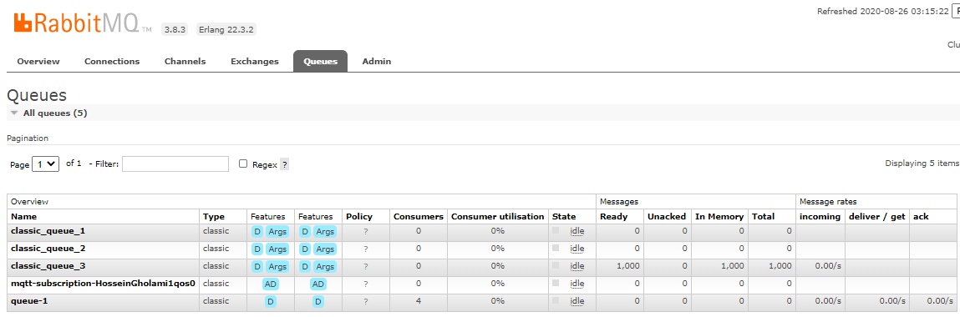

شکل ‏2–10- داشبورد مدیریتی نرم‌افزار RabbitMQ

با توجه به توضیحات فوق و بررسی وظایف کلی هر بخش، به بررسی دقیق­تر انتقال پیام‌ها از مرکز توزیع وصف‌ها می­پردازیم.

در این پروژه برای سمت گیرنده اطلاعات از پروتکل MQTT استفاده شد به این معنا که بسته‌های حاوی اطلاعات سنسوری پس از دریافت توسط این پروتکل، به مرکز انتقال ex.mqtt منتقل می­شوند. می­دانیم بسته‌هایی که با این پروتکل ارسال می­شوند در خود بخشی با عنوان تاپیک دارند، RabbitMQ از این بخش هنگام تقسیم بسته‌ها در صف استفاده کرده و متناسب با مجموعه قوانینی قابل تنظیم بسته‌ها را در صف‌های مربوطه قرار می­دهد. در شکل ‏4–11 نمونه‌ای از این انتقال را می­بینیم.

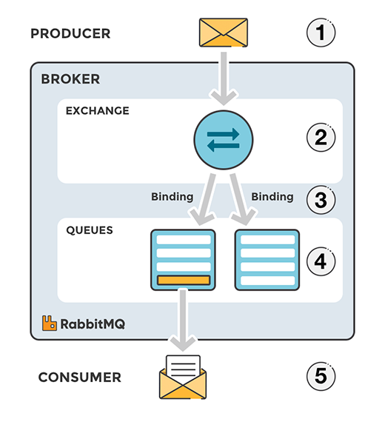

شکل ‏2–11-انتقال پیام در نرم‌افزار RabbitMQ [3]

هنگامی‌که هر صف تعریف می­شود، در خود بخشی با عنوان «کلید­ مسیریابی[20]» دارد و باید به یک مرکز انتقال متصل شود. صف‌ها با کمک کلید انتقال بسته‌هایی که وارد، یک مرکز انتقال می­شوند را می­توانند در خود جای دهند. برای مثال stock.usd.ny و quick.orange.rabit می­توانند هر دو نام تاپیک برای بسته‌ها باشند و صف‌هایی با کلید مسیریابی فوق می­توانند، این پیام‌ها را دریافت کنند. دراین‌بین برای RabbitMQ از سه کاراکتر ‘.’ و ‘#’ و’*’ برای مدیریت کردن بهتر بسته‌ها هنگام تقسیم بسته‌ها میان صف‌ها استفاده می­کند.

کاراکتر ‘.’ به معنی ایجاد ساختار است و هنگامی‌که در کلید مسیریابی استفاده شود باید دقیقا تاپیک پیام و کلیدمسیریابی یکسان باشد. کاراکتر ‘*’ به این معنی است که در بخش‌هایی که این کاراکتر قرارگرفته می­تواند تاپیک بسته با کلیدمسیریابی متفاوت باشد و کاراکتر ‘#’ به این معناست، درصورتی‌که تا قبل از این کاراکتر یکسان بود، بسته به صف منتقل شود. مثال زیر را در نظر بگیرید:

بسته‌ای با تاپیک quick.orange.rabbit به یک مرکز انتقال می­رسد و چهار صف با کلیدهای مسیریابی زیر به این مرکز انتقال متصل هستند.

حالت اول کلیدمسیریابی quick.orange است، این پیام دریافت نمی­شود، چراکه تعداد بخش‌های ایجادشده با ‘.’ یکسان نیست. حالت دوم کلیدمسیریابی *.orange.* است، این پیام دریافت می­شود، چراکه تعداد بخش‌های ایجادشده با نقطه یکسان و از دو بخش اول و آخر بسته صرف‌نظر می­شود. حالت سوم، کلیدمسیریابی quick.# است، این پیام دریافت می­شود چراکه تاپیک بسته با هر آنچه که قبل از ‘#’ است، یکسان می­باشد. این مکانیزم می­تواند برای دسته‌بندی پیام‌های ورودی بسیار مؤثر باشد. در شکل ‏4–12 می­توان مثال دیگری را مشاهده نمود.

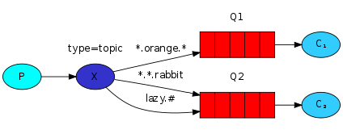

شکل ‏2–12-نحوه استفاده از کلیدمسیریابی برای صف‌ها

مکانیزم نگه­داری پیام‌ها در صف به‌طورکلی به دو صورت تقسیم‌بندی می­شود پیام‌های گذرا[21] و پیام­های ثابت­شده[22]، پیام‌ها، به‌طور عمومی در حافظه نوشته می­شوند (گذرا هستند) ولی درصورتی‌که حد آستانه‌ای که برای صف تنظیم‌شده بیشتر شوند پیام‌ها به ثابت‌شده، تبدیل شده و روی دیسک نوشته می­شوند و تنها یک اشاره­گر که محل ابتدای آدرس دیسک ثبت‌شده است، در حافظه نگهداری می­شود. هنگامی‌که مصرف‌کننده اطلاعات، درخواست اطلاعات می­کند، قبل از ارسال این پیام وارد حافظه شده و در حالت گذرا قرار می­گیرد و پس‌ازاینکه دریافت­کننده تصدیق انجام کار آن اطلاعات را ارسال کرد از حافظه نیز پاک می­شوند.

در این ساختار همان‌طور که پیش­تر بررسی شد، می­توانیم از چندین سرویس‌دهنده به‌طور هم‌زمان استفاده کنیم تا بتوانیم حجم بسته‌های داخل صف را مدیریت کنیم. در این سیستم یک پارامتری تحت عنوان پیش­دستی[23] تعریف می­شود، به این معنا که تعداد بسته‌های درخواستی از صف را کنترل می­کند که بسته‌ها به‌صورت چندتایی ارسال شوند. در این حالت، بسته‌ها به حالت گذرا تغییر وضعیت یافته تا هنگامی‌که سرویس­دهی این بسته‌ها تمام شد، یک تعداد بسته جدید تقاضا شود. این امر موجب می­شود تعداد پیام‌هایی که برای ارسال و دریافت بین سرور صف و سرویس‌دهنده منتقل می­شود، کاهش یابد و درنتیجه بازدهی بالاتر رود. برای مثال به شکل ‏4–13 توجه کنید.

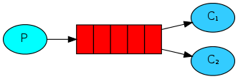

**شکل ‏2–13-اتصال دو مصرف‌کننده‌ی اطلاعات به یک صف**

فرض کنید در این شکل دو مصرف‌کننده‌ی اطلاعات، به این صف متصل شده‌اند و در صف 50 بسته وجود دارد. C1 با پیش­دستی 5 به این صف متصل شده و C2 که کامپیوتری با امکانات سخت‌افزاری قوی­تری است، با پیش­دستی 10 به این صف متصل می­شود. حال در لحظه صفر C1 درخواست 5 بسته و C2 درخواست 10 بسته می­کند. در این حالت همچنان 50 بسته در صف وجود دارد، با این تفاوت که 15 بسته به حالت گذرا درآمده است. بعد از پردازش توسط C1 وC2 اعلان پایان کار داده و تقاضای بسته جدید کرده به این شکل بسته‌ها از صف حذف‌شده و بسته‌های جدید برای آن‌ها ارسال می­شود.

### راه­اندازی RabbitMQ با داکر

از پیش­تر در بخش مروری بر داکر به یاد داریم که می­توان ایمیج های استاندارد را از داکرهاب، بارگذاری و مورداستفاده قرارداد. RabbitMQ خود یکی از ایمیج های استاندارد است که به‌سادگی از آن استفاده می­شود. برای این کار می­توانیم در داخل داکر فایل از ایمیج استاندارد شروع کرده و پلاگین­هایی که قصد فعال‌سازی آن را داریم، با اجرای دستور مربوطه به‌کارگیریم تا ایمیج جدیدی با ویژگی‌هایی که مدنظر داریم ساخته شود. در شکل ‏4–14 محتوای داکر فایل را می‌توان مشاهده کرد.

FROM rabbitmq:3-management

RUN rabbitmq-plugins enable rabbitmq_management

RUN rabbitmq-plugins enable  rabbitmq_mqtt –offline

شکل ‏2–14-محتوای داکر فایل برای راه‌اندازی RabbitMQ

حال با به­کارگیری داکر کامپوز تنها کافی است دستور دهیم که ایمیج فوق ساخته شود و پورت مخصوص به ارتباط با کانتینر و کامپیوتر میزبان برقرار شود. همچنین می­توان فایل تنظیمات را تغییر داد و آن را در داخل کانتینر قرار داد. در شکل ‏4–15 می­توان دستوراتی که در فایل docker-compose.yaml برای بالا آمدن کانتینر RabbitMQ نوشته‌شده را مشاهده کرد.

  queue:

    build: rbmq/.

    container_name: rabbitmq

    ports:

      - 5672:5672

      - 15672:15672

      - 1884:1884

    volumes:

      - "./rbmq/Conf/:/etc/rabbitmq/"

شکل ‏2–15- بخش مرتبط با RabbitMQ در داکر کامپوز

## مروری بر ذخیره کننده Redis

Redis یک ذخیره کننده ساختار اطلاعات، داخل حافظه‌ای متن‌باز است که می­تواند به‌عنوان پایگاه­داده، حافظه نهان و ابزاری برای یکپارچه‌سازی عمل کند. Redis از ساختارهای اطلاعات متفاوتی ازجمله؛ رشته­ها، هش­ها، لیست­ها، مجموعه­ها، مجموعه­های مرتب‌شده برای کاربردهای متفاوت و جریان­های اطلاعات (سری زمانی‌ها) پشتیبانی می­کند و توانایی اجرا بر روی خوشه­ای از کامپیوترها را دارا است که بزرگ‌ترین مزیت استفاده از Redis است.

در این نرم‌افزار بعضی از امکانات محاسباتی ازجمله اضافه کردن به رشته‌ها، تغییر در اعداد، تغییر در لیست‌ها، محاسبه اشتراکات دو مجموعه، بررسی المان‌های منحصربه‌فرد و ...را انجام داد. Redis به زبان **ANSI C** نوشته‌شده و بر روی همه‌ی سیستم‌عامل‌ها بدون هیچ‌گونه پیش‌نیاز قابل‌اجرا است. اگرچه این برنامه بر روی همه‌ی سیستم‌عامل‌ها توانایی اجرا دارد ولی خود برنامه، استفاده از سری سیستم‌عامل‌های Linux را پیشنهاد می­دهد.

درست است که Redis اطلاعات را در حافظه ذخیره می‌کند اما به این معنی نیست که پس از خاموش شدن و یا هر اتفاقی که باعث خالی شدن حافظه شود، داده‌های ما پاک می‌شوند. بلکه Redis برای نگه‌داری دائمی داده‌ها آن‌ها را با توجه به تنظیماتی که برای آن مشخص کرده‌ایم به دیسک اصلی سیستم منتقل کرده و بعد از پاک شدن حافظه مجدد می‌تواند آن‌ها را منتقل کند و کار را از سر بگیرد. این ویژگی باعث شده اصطلاحاً به آن **on-disk persistence** بگویند.

زمانی از ذخیره‌سازی موقت[24] استفاده می‌شود که قصد داشته باشیم دسترسی به هارددیسک کمتر انجام شود. به‌عبارت‌دیگر در ذخیره­سازی موقت، اطلاعات در حافظه موقت ذخیره می‌شود که این فرآیند سرعت دسترسی به اطلاعات و بارگذاری آن‌ها را افزایش می‌دهد. از این طریق در کنار صرفه‌جویی در زمان و افزایش سرعت، دسترسی کمتری به منابع موردنیاز انجام می‌شود. این امر نیز به بهینه‌سازی بیشتر کمک می‌کند. به این نکته نیز باید اشاره کرد که در Redis اطلاعات در حافظه ذخیره می‌شوند، این امر باعث می‌شود دسترسی به آن‌ها با سرعت بسیار بیشتری انجام شود؛ اما این سکه روی دیگری نیز دارد و امکان ذخیره‌سازی دائمی اطلاعات را در Redis وجود نخواهد داشت. در این پژوهش ازآنجاکه پس از تجمیع اطلاعات نیازمند پردازش این اطلاعات هستیم تا به رانندگی افراد امتیازی اختصاص دهیم از این نرم‌افزار استفاده شد.

در Redis دو عنصر، کلید و مقدار[25] داریم. عنصر مقدار می­تواند انواع مختلفی داشته باشد. اجازه دهید به برخی این مقادیر و کاربردهای آن‌ها نگاهی بیندازیم.

**رشته‌ها:** اگر مقدار از نوع رشته بود، می­توان عملیات درج، بهنگام سازی، حذف، دریافت را از آن کلید انجام داد. مثلاً با دستور زیر می­توان یک کلید ساخت و یک‌رشته در آن درج کرد:

|  |  |
| --- | --- |
| یک کلید به اسم user_1 ساخته‌شده و  book1 به‌عنوان مقدار برای این کلید در نظر گرفته می­شود. | SET user_1 book1 |
| مقدار مورد (book1) نظر برای کلید user_1 را برگردانده می­شود. | GET user_1 |

**لیست:** با استفاده از لیست می­توان یک آرایه دلخواه داشت که بتوان در این آرایه، عنصری را اضافه یا کم کرد و عملیات مختلف دیگر را انجام داد.

**دسته‌ها**[26]**:** اگر مقدار موجود از نوع دسته‌ها باشد درواقع یک لیست وجود دارد که هیچ‌کدام از عناصر آن تکراری نیستند.

**دسته‌های منظم شده**[27]**:** همانند مقدارهایی از نوع دسته است با این تفاوت که هر عنصر از مجموعه دارای وزن است و این وزن می­تواند به‌صورت مرتب نگهداری شود. (مثلاً از وزن کم به زیاد)

**هش­ها[28]:** اگر با انواع JSON آشنایی داشته باشید درک مقادیر هش‌ها ساده­تر است. این مقادیر می­توانند اشیایی مانند JSON را در خود جای دهند. بدین شکل که ابتدا کلیدی برای ذخیره‌سازی اطلاعات دریافت کرده و سپس به ذخیره‌سازی اطلاعات به‌صورت زوج مرتب‌هایی از کلید و مقدار می­پردازد.

علاوه بر موارد فوق، Redis می­تواند مقادیر دیگری را نیز ذخیره و بازیابی کند. یکی از انواع آن‌ها، HyperLogLog است. فرض کنید می­خواهید تعداد تکرار یک عنصر خاص از یک لیست را به دست آورید. اگر این لیست بسیار بزرگ باشد، این کار به‌راحتی انجام نمی­پذیرد. مقادیر HyperLogLog می‌تواند با دقت بسیار بالا (اما نه ۱۰۰ درصد) تعداد تکرار یک عنصر خاص را حدس بزند. این کار با استفاده از الگوریتم‌های خاصی امکان‌پذیر است. انواع دیگری مانند ذخیره‌سازی عناصری از جنس موقعیت‌های مکانی و یا Bitmap های نیز در Redis وجود دارند که کاربردهای خاص خود را دارند.

در این پژوهش ازآنجاکه میان رانندگان و اطلاعات ارسالی آن‌ها تمایز قائل هستیم و تنها قصد انتقال رویدادهای رانندگی و برچسب زمانی آن‌ها را داریم، می­توانیم اطلاعات خود را به‌صورت هش‌ها در Redis درآورده و به این شکل ذخیره‌سازی اطلاعات را پیاده­سازی کنیم. اطلاعات با دستور و ساختار زیر ذخیره‌شده‌اند.

کلید ذخیره‌سازی اطلاعات بر اساس شماره شناسایی راننده تعیین می­شود. ازآنجایی‌که رشته­های هر کلید باید نسبت به یکدیگر منحصربه‌فرد باشند، از برچسب زمان به‌عنوان رشته و در بخش مقدار آن رویداد رانندگی موردنظر نوشته می­شود. با دستور HSET می­توان یک سری اطلاعات هش ساخت و اطلاعات رشته و مقدار را به آن، مانند لیست، اضافه کرد و با دستور HGETALL می­توان اطلاعات ذخیره‌شده در یک هش را به دست آورد. در شکل ‏4–16 نمونه­ای از استفاده از این دستورات و بارگذاری این اطلاعات در سرویس‌دهنده Redis می­توانیم مشاهده کنیم.

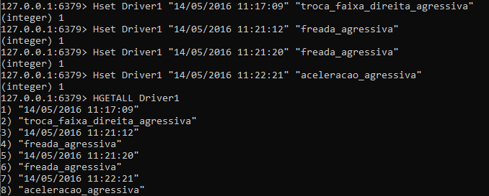

شکل ‏2–16- بررسی دستورات کار کردن با هش­ها در Redis

در شکل فوق با برنامه redis-cli به سرور Redis متصل شدیم و سعی کردیم دستورات را در خط دستور وارد کنیم. در ادامه با یک برنامه پایتون، سعی می­شود اطلاعات را از نرم‌افزار RabbitMQ خوانده و به سرویس‌دهنده Redis منتقل کرد.

### راه­اندازی Redis با داکر کامپوز

از پیش‌تر در بخش مروری بر داکر به یاد داریم که می­توان ایمیج های استاندارد را از داکرهاب، بارگذاری و مورداستفاده قرارداد، Redis یکی از ایمیج های استاندارد است که می­توان به‌سادگی از آن استفاده نمود، برای استفاده از این ایمیج با داکر کامپوز، تنها کافی است، پورت مخصوص به ارتباط با کانتینر آن را به کامپیوتر میزبان متصل کرده و فضایی در کامپیوتر میزبان برای ذخیره‌سازی اطلاعات برای آن اختصاص دهیم تا با شروع به کار مجدد کانتینر، اطلاعات ذخیره‌شده در آن از بین نرود، همچنین می­توان فایل تنظیمات مربوط به Redis را تغییر داد و در کانتینر قرارداد و دستور داد تا برنامه Redis بر اساس تنظیماتی که در کانتینر قرارگرفته، اجرا شود. در شکل ‏4–17 می­توان دستوراتی که در فایل docker-compose.yaml برای بالا آمدن کانتینر Redis نوشته‌شده را مشاهده کرد.

cache:

    image: redis:latest

    container_name: redis

    ports:

        - 6379:6379

    volumes:

        - ./redis/config/redis.conf:/redis.conf

        - ./redis/Data:/data

    command: [ “redis-server”, “/redis.conf” ]

شکل ‏2–17- بخش مرتبط با Redis در داکر کامپوز

## پیاده‌سازی سیستم دریافت و ذخیره‌سازی

در این بخش قصد داریم تا به بررسی کلی سیستم دریافت و ذخیره‌سازی اطلاعات بپردازیم، در بخش­های قبل با نرم‌افزارهای مورداستفاده آشنا شدیم و راه­اندازی آن‌ها با کمک داکر را بررسی کردیم. حال به بررسی عملکرد هرکدام از نرم‌افزارهای فوق در معماری مورداستفاده به‌صورت جدا پرداخته و ارتباط آن‌ها با یکدیگر را معرفی می­کنیم.

همان‌طور که پیش­تر در شکل ‏4–8 مشاهده کردیم، برای پیاده‌سازی این سیستم از سه برنامه مجزا استفاده شد که با یکدیگر در تعامل هستند. برنامه‌هایی به شرح: صف[29] مصرف­کننده[30] ذخیره موقت[31].

برنامه صف با کمک RabbitMQ پیاده‌سازی شد. بدین شکل که خودروها با پروتکل MQTT بر روی پورت 1884 با شناسه هویتی مشخص، به این نرم‌افزار متصل و بسته‌های خود را با تاپیک مشخص (شماره خودروی خود) به مرکز انتقال "ex.mqtt" منتقل می­کنند. در ادامه همان‌طور که در شکل ‏4–18 می­بینید، بسته‌ها با کلیدهای مسیریابی متفاوت وارد صف‌های مربوط به خود می­شوند. برای مثال بسته‌ای با تاپیک Car.321 بر اساس کلیدمسیریابی Car.* به‌صف classic_queue_1 منتقل می­شود و در صف نگهداری می­شود تا یک مصرف‌کننده اطلاعات را از صف بخواند.

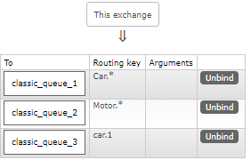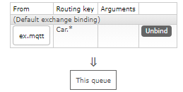

شکل ‏2–18- فرایند انتقال بسته‌ها از بخش توزیع دادگان به صف­ها

در ادامه می­بایست نرم‌افزاری طراحی کنیم که اطلاعات را از صف‌های RabbitMQ خوانده و به Redis منتقل کند. تا فرایند بعدی که امتیاز دادن به رانندگی شخص در هر سفر است، انجام شود.

می­دانیم می­توان بسته‌های قرارگرفته داخل صف را بر روی پورت 5672 و پروتکل AMQP-0-91 با شناسه هویتی مشخص توسط کتابخانه pika که در پایتون نوشته‌شده، دریافت کنیم. برای انجام این کار به‌صورت بهینه باید حجم بسته‌های درون صف RabbitMQ از حدی بیشتر نشود. مکانیزم دریافت اطلاعات از صف به‌صورت موازی و چند رشته پیاده­سازی شد. بدین شکل که با کمک مکانیزم برنامه‌نویسی چند رشته‌ای و کتابخانه threading، می­توان به تعداد دلخواه، مصرف­کننده اطلاعات ساخت که به صف­ها متصل شوند. کلاس مربوط به این مدل را می­توان در شکل ‏4–19 مشاهده کرد.

class rbmq(threading.Thread):

    # Thread class with a _stop() method.

    def __init__(self,Slug,Parameter,prefetch_count,QueueName,CalbackFunc,*args, **kwargs):

        super(rbmq, self).__init__(*args, **kwargs)

        self.slug=Slug

        self.parameters=Parameter

        self.pckh=prefetch_count

        self.queuename=QueueName

        self.callbackfunc=CalbackFunc

    def run(self):

        # target function of the thread class

        try:

            connection = pika.BlockingConnection(self.parameters)

            channel = connection.channel()

            channel.basic_qos(prefetch_count=self.pckh)

            channel.basic_consume(queue=self.queuename,

                          on_message_callback=self.callbackfunc,

                          consumer_tag=self.slug)

            print( self.slug ,' [*] Waiting for messages on :',self.queuename )

            channel.start_consuming()

        finally:

            connection.close()

            print(self.slug ,'  Stoped from ',self.queuename )

    def get_id(self):

        # returns id of the respective thread

        if hasattr(self, '_thread_id'):

            return self._thread_id

        for id, thread in threading._active.items():

            if thread is self:

                return id

    def stop(self):

        thread_id = self.get_id()

        res = ctypes.pythonapi.PyThreadState_SetAsyncExc(thread_id,

              ctypes.py_object(SystemExit))

        if res > 1:

            ctypes.pythonapi.PyThreadState_SetAsyncExc(thread_id, 0)

            print('Exception raise failure')

شکل ‏2–19-کلاس مربوطه به برنامه انتقال‌دهنده اطلاعات RabbitMQ به Redis

در ادامه وظیفه‌ای که هرکدام از این رشته‌ها دارند، هنگام دریافت پیام تعیین می­شود که با پیام دریافت شده، چه عملی را انجام دهند. برای انجام این کار هنگامی‌که قصد داریم شئ ای از کلاس فوق بسازیم تابعی را به‌عنوان CallbackFunc به آن معرفی می­کنیم تا وظایفی که هنگام دریافت بسته­ها باید انجام شود را تعریف کنیم. هنگامی‌که بسته‌ها از صف‌ها دریافت شدند، باید به نرم‌افزار ذخیره­سازی موقت (Redis) منتقل شوند. در بخش قبل بررسی کردیم که برای این کار از مکانیزم هش‌ها در Redis استفاده خواهیم کرد. به همین منظور با استفاده از کتابخانه Redis در پایتون، به‌صورت کاربر Redis به این سرویس­دهنده متصل شده و اطلاعات خارج‌شده از صف را در این نرم‌افزار قرار می­دهیم.

در شکل ‏4–20 تابعی که وظیفه انتقال اطلاعات به سرویس‌دهنده Redis را دارد مشاهده می­کنیم، درصورتی‌که این برنامه نتواند اطلاعات را به Redis منتقل کند، اطلاعات را در بخشی از کانتینر اجراکننده این برنامه که به کامپیوتر میزبان متصل شده، منتقل می­کند. اگر روند اجرای برنامه مشکلی نداشت، پیام تصدیق برای برنامه صف ارسال می­شود تا پیام را از حافظه خود پاک کند.

def Packet_Handeler_callback(ch, method, properties, body):

    Str=str(body.decode("utf-8"))

    Data=json.loads(Str)

    client = redis.Redis(host='redis', port=6379)

    send_correct = client.hset(name=Data['driver_id'],key=Data['timestamp'],value=Data['event'])

    # if Fails , save on log file

    if not(send_correct):

        with open(".//log//log.txt", "a") as myfile :

            myfile.write(Str)

    ch.basic_ack(delivery_tag = method.delivery_tag)

شکل ‏2–20-تابع فراخوانی اطلاعات هنگام دریافت اطلاعات از Redis و انتقال به RabbitMQ

## جمع بندی

در بخش‌های فوق هر یک از نرم‌افزارهای به‌کاررفته برای دریافت و ذخیره­سازی اطلاعات بررسی کردیم و در پایان برنامه‌ای که وظیفه یکپارچه­سازی این نرم‌افزارها را دارد، مرور کردیم، حال وقت آن رسیده که به بررسی اطلاعاتی که در سرویس‌دهنده Redis جمع شده بپردازیم. تا رانندگی افراد را مورد ارزیابی قرار دهیم.

# فصل سوم طراحی و معماری برنامه های کاربردی

**طراحی و معماری برنامه های کاربردی**

شسشسشس

## گوجه فروشی حسین

شسشس

## خیار فروشی محمد

شسکخیدشس

## جمع بندی

کمسبیتدسمنتب

# فصل چهارم بکارگیری و نحوه کارکرد سیستم برای کاربران

**بکارگیری سیستم**

پیاده‌سازی کرده تا اتفاقی که هنگام عملی شدن پروژه رخ می­دهد را شبیه‌سازی کنیم.

## راه اندازی و پیشنیاز ها

سسشیی

## جمع‌بندی فصل چهارم

در این بخش به بررسی و آزمودن بخش‌های مختلف پروژه پرداختیم، ابتدا اهمیت هرکدام از حسگرها را با بررسی فرایند آموزش بر روی اطلاعات تنها یک حسگر انجام دادیم و دریافتیم که حسگر شتابسنج اهمیت بیشتری دارد. سپس با انجام آزمایشی دیگر بر روی اطلاعات هر دو حسگر، فرآیند آموزش را بدون به‌کارگیری پنجره‌بندی اتفاقی انجام دادیم و اثر آن را در تشخیص هر رخداد مشاهده نمودیم. در پایان نیز با کمک یک برنامه شبیه‌سازی، نحوه عملکرد سیستم دریافت و ذخیره‌سازی اطلاعات را در ابرمحاسباتی بررسی کردیم؛ و بسته‌هایی که یک راننده نمونه به این سیستم ارسال می­کند را ارزیابی کردیم.

# فصل پنجم نتیجه‌گیری و پیشنهادها



## نتیجه­گیری

در این رساله ما یک سیستم کامل برای پیاده‌سازی در شرکت‌های بیمه‌ای، استفاده در پلیس راهنمایی و رانندگی و شرکت­های حمل‌ونقل ارائه کردیم که با به‌کارگیری آن بتوان میزان ایمن بودن رانندگی افراد را سنجید و در یک شرکت بیمه‌ای، برای تعیین حق بیمه، در یک سیستم عادلانه متناسب با نوع رانندگی افراد برای آن‌ها مبلغ، تعیین نمود تا بتوان رانندگان را با انجام این روش به رانندگی ایمن تشویق کرده تا جاده‌ها و خیابان‌هایی ایمن‌تری ایجاد شود و آمار تصادفات شهری و تلفات جاده‌ای را کاهش یابد. برای این کار ابتدا مدلی با به‌کارگیری حسگرهای شتابسنج و ژیروسکوپ طراحی شد که میزان رخدادهای خطرناک رانندگی با دقتی قابل‌قبول تشخیص دهند. رخدادهایی همچون گردش‌به‌راست خطرناک باسقت 91 درصد (87 درصد[32])، گردش‌به‌چپ خطرناک با دقت 95 درصد (83 درصد)، شتابگیری خطرناک با دقت 78 درصد (69 درصد)، ترمزگیری خطرناک با دقت 91 درصد (73 درصد)، تعویض لاین خطرناک به سمت راست با دقت 84 درصد (69 درصد)، تعویض لاین خطرناک به سمت چپ با دقت 83 درصد (73 درصد) به‌دست‌آمده است. سپس یک سیستم دریافت و ذخیره‌سازی اطلاعات طراحی شد که بتواند بسته‌های تولیدی توسط خودروها را در یک سامانه ابری ذخیره‌سازی نماید. برای این کار از نرم‌افزار RabbitMQ به‌عنوان مبادله گر اطلاعات و Redis به‌عنوان پایگاه داده موقت استفاده شد، همچنین برنامه با زبان پایتون نوشته شد که اطلاعات را از صف‌های RabbitMQ خوانده و به Redis منتقل کند. کل این مجموعه بر بستر کانتینرهای داکر طراحی شد تا توانایی انتقال به هر ارائه‌دهنده سرویس ابری را داشته باشد. در پایان نیز یک مدل مبتنی بر اطلاعات آماری طراحی شد که به رانندگان بر اساس زمان رانندگی و تعداد رویدادهای خطرناک تولیدشده امتیازی اطلاق کند. تا بتوان رانندگان را با یکدیگر بر اساس این امتیاز مقایسه کرد تا رانندگان ایمن را از رانندگان خطرناک متمایز کرده و حق بیمه‌ای متناسب با نوع رانندگی آن‌ها در نظر گرفت.

## پیشنهادها

در این بخش پژوهش‌هایی را که می­توان در ادامه راه این پژوهش انجام شود ذکرشده:

1-بهینه‌سازی با دقت بالاتر پارامترهای پنجره‌بندی اتفاقی برای تشخیص رخدادهای خطرناک

در این پروژه برای تشخیص رویدادهای خطرناک، از پنجره­بندی اتفاقی استفاده شد که با کمک پارامترهای آن، چندین مدل آموزش داده‌شده‌اند و مدلی که دقت بیشتری بر روی دادگان تست در اختیار ما قرار می­داد، به‌عنوان بهترین مدل انتخاب شد، ولی شیوه‌ای که برای تغییر این پارامترها بکار گرفته شد، برای پارامتر احتمال نگاه رو به عقب بافاصله‌ی 10 درصد و برای پارامتر میانگین حرکت پنجره روبه‌جلو عدد 5 درصد در نظر گرفته شد. به‌عنوان کارهای آینده می­توان گستره بررسی را افزایش داد تا مدل‌های بیشتری موردبررسی قرار گیرند و نتایج بهتری به‌دست­آید.

2-استفاده از مجموعه دادگان دیگری برای امتیازدهی رانندگان بر اساس میزان اهمیت رخداد خطرناک

در فرایند نمره­دهی به رانندگان، هنگامی‌که میزان احتمال خطرناک بودن رخدادها را محاسبه کردیم، این اعداد را به‌صورت مستقیم با یکدیگر جمع نمودیم و میزان خطرناک بودن، رخداد ترمزگیری خطرناک و گردش‌به‌چپ خطرناک را یکسان در نظر گرفتیم. درحالی‌که می­توان با کمک مجموعه دادگانی دیگر در زمینه تصادفات میزان اهمیت هر یک از رخداد را به‌صورت دقیق اندازه گرفت و در فرایند نمره دهی به رانندگان بهره برد.

3-استفاده از اطلاعات GPS و تشخیص رویدادهایی مربوط به‌سرعت غیرمجاز

برای فرایند تشخیص رخدادهای خطرناک، می­توان با اضافه کردن حسگر GPS سرعت حرکت خودرو را محاسبه کرد و رخدادهای مربوط به‌سرعت غیرمجاز در محل را اندازه‌گیری نمود. همچنین با کمک این اطلاعات می­توان محل‌های پرخطر را تشخیص داد.

4-طراحی یک داشبورد برای نمایش اطلاعات و ارزیابی عملکرد رانندگان

در این پروژه داشبوردی برای نمایش اطلاعات پردازش‌شده، طراحی نشد، ولی یکی از بخش­هایی که این پروژه نیاز دارد تا به مرحله عمل برسد، طراحی و پیاده‌سازی یک سرویس‌دهنده تحت وب است که اطلاعات پردازش‌شده و امتیازی که رانندگان کسب نموده‌اند را به آن­ها اطلاع‌رسانی کند.

# مراجع

|  |  |
| --- | --- |
| [1] | https://www.eghtesadnews.com/fa/tiny/news-273274, تعداد خودرو ها در سطح شهر, تهران: اقتصاد نیوز, 1397. |
| [2] | Docker overview, https://docs.docker.com/, 2021. |
| [3] | https://www.rabbitmq.com/documentation.html, RabbitMQ documentation 3.8.4, 2021. |

**Abstract**

Dangerous driving is one of the most important causes of car accidents. If drivers know that their behavior is being recorded while driving, they will be driving safer. Also, if it is possible to implement a system that encourages people to drive safely by being aware of the type of driving behaviors of individuals, this will lead to a reduction in traffic accidents. This project aims to implement a method for detecting driving events (including dangerous right and left lanes, dangerous lane changes left and right, dangerous braking, and acceleration) with the help of sensor information so that driver information Receive and store in a supercomputer and use a solution to calculate how safe people are driving. More precisely, using a new windowing method on time series, a decision tree on window similarities (using the Fast-DTW algorithm) was trained to detect driving events, then to receive and Data storage RabbitMQ was used as a message exchanger, and Redis was used as a temporary database. Finally, a statistical method was used to score and compare people's driving. The dangerousness of driving introduces them as a benchmark for comparison. With the help of the results presented in this study, an insurance plan can be implemented so that drivers who show safer driving pay fewer insurance premiums so that this plan can be used as an incentive for Improved driving culture was considered.

**Key Words:** Internet of Things, Machine learning, Driver Profiling, Driving culture

1. یک شرکتی است دستگاه هایی در زمینه کنترل ورود و خروج و قفل و باز کردن درب ها در اختیار استفاده کنندگان از این سرویس قرار میدهد.
2. فایل اسناد عملی هر دو پروفایل ضمیمه قرار گرفت.
3. Real-Time Streaming Protocol
4. Session
5. فایل اسناد عملی هر پروتکل فوق در ضمیمه قرار گرفت.
6. integration
7. Message Broker
8. Docker
9. container
10. Daemon process
11. Command line
12. CI(continuous integration)
13. CD(continuous delivery)
14. Portable
15. Producer
16. Consumer
17. Queue
18. Router(Exchange)
19. Channels
20. Routing key
21. Transient
22. Persistent
23. Prefetch
24. Caching
25. Value
26. Sets
27. Sorted Sets
28. Hashes
29. Queue
30. Consumer
31. Cache
32. اعداد دقت اعلام شده دقت precision و اعداد داخل پردانتز معیار دقت f1-score است.